# **ĐẠI HỌC QUỐC GIA TP-HCM**

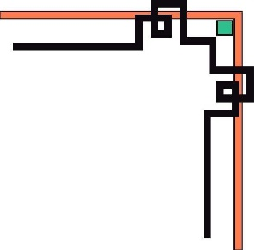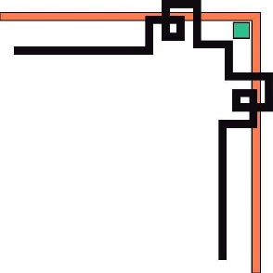

**TRƯỜNG ĐẠI HỌC CÔNG NGHỆ THÔNG TIN**

**KHOA CÔNG NGHỆ PHẦN MỀM**

**--🙢🙠🕮🙢🙠--**



**BÁO CÁO ĐỒ ÁN**

***ĐỀ TÀI*:** QUẢN LÍ THƯ VIỆN

***Môn học:* Nhập Môn Công Nghệ Phần Mềm**

***Giảng viên hướng dẫn :*** Nguyễn Công Hoan

|  |  |
| --- | --- |
| **Thành viên nhóm** | **MSSV** |
| Thạch Kỳ Sanh | 14520761 |
| Phan Hồng Phúc | 14520700 |
| Phạm Nhật Tân | 14520807 |
| Nguyễn Quốc Huy | 14520372 |

**Năm học:** 2016-2017

**MỤC LỤC**

**LỜI MỞ ĐẦU** 5

**I.** **CHƯƠNG 1: TỔNG QUAN** 6

1. Mục đích: 6

2. Giới thiệu đề tài: 6

3. Mục tiêu – Hướng giải quyết và kế hoạch thực hiện: 6

a. Mục tiêu cần đạt được: 6

b. Hướng giải quyết và kế hoạch thực hiện: 7

**II.** **CHƯƠNG 2: KHẢO SÁT HIỆN TRẠNG** 7

1. Hiện trạng tổ chức 7

a. Đối nội 7

b. Đối ngoại 7

2. Hiện trạng nghiệp vụ 8

a. Lập thẻ đọc giả 8

b. Tiếp nhận sách mới 8

c. Tra cứu sách 8

d. Cho mượn sách 9

e. Nhận trả sách 9

f. Lập báo cáo 10

g. Thay đổi quy định 10

3. Hiện trạng tin học 10

a. Phần cứng 10

b. Phần mềm 10

c. Con người 10

**III.** **CHƯƠNG 3: PHÂN TÍCH** 11

1. Sơ đồ phân rã chức năng 11

2. Các yêu cầu phần mềm 11

a. Yêu cầu nghiệp vụ 11

b. Yêu cầu tiến hóa 11

c. Yêu cầu hiệu quả 12

d. Yêu cầu tiện dụng 12

3. Sơ đồ luồng dữ liệu 13

a. Chức năng lập thẻ đọc giả 13

b. Chức năng tiếp nhận sách mới 14

c. Chức năng tra cứu sách 15

d. Chức năng cho mượn sách 16

e. Chức năng nhận trả sách 17

f. Chức năng lập phiêu thu tiền phạt 18

g. Chức năng lập báo cáo 19

h. Chức năng thay đổi quy định 20

**IV.** **CHƯƠNG 4: THIẾT KẾ** 21

1. Thiết kế dữ liệu: 21

1.1 Thiết kế: 21

2.1 Tạo Bảng: 30

3.1 Mô hình DATABASE DIAGRAMS: 32

2. Thiết kế giao diện 33

a. Giao diện đăng nhập 33

b. Giao diện chính 34

c. Giao diện lập thẻ đọc giả 35

d. Giao diện nhận sách mới 36

e. Giao diện mượn sách 37

f. Giao diện trả sách 38

g. Giao diện tra cứu sách 39

h. Giao diện tìm đọc giả 40

i.Giao diện báo cáo tình hình mượn sách 41

j.Giao diện báo cáo sách trả trể 42

k. Giao diện phiếu thu tiền phạt 43

l. Giao diện thay đổi quy định 44

3. Thiết kế xử lý 45

3.1 Chức năng đăng nhập 45

3.2 Chức năng lập thẻ đọc giả 47

3.3 Chức năng nhận sách 49

3.4 Chức năng mượn sách 51

3.5 Chức năng trả sách 54

3.6 Chức năng tìm sách 57

3.7 Chức năng tìm đọc giả 62

3.8 Chức năng lập báo cáo tình hình mượn sách 67

3.9 Chức năng lập báo cáo sách trả trể 68

3.10 Chức năng lập phiếu thu tiền phạt 70

3.11 Chức năng thay đổi quy định 73

4. Thiết kế kiến trúc 76

4.1 ValueObject 76

4.2 DataAcessLayer 77

4.3 BusinessLayer 77

4.4 Main 78

**V.** **CHƯƠNG 5: CÀI ĐẶT** 79

1. Công nghệ sử dụng 79

2. Vẫn đề khi cài đặt 79

3. Mô tả giải pháp và kỹ thuật 79

**VI.** **CHƯƠNG 5: KIỂM THỬ** 80

**VII.** **CHƯƠNG 6: KẾT LUẬN** 84

**VIII.** **CHƯƠNG 7: TÀI LIỆU THAM KHẢO** 85

**LỜI MỞ ĐẦU**

Sự phát triển như vũ bão của ngành công nghệ thông tin kéo theo đó là các dịch vụ mạng ngày càng phát triển, mở rộng và hoàn thiện hơn, tuy vẫn tồn tại nhiều khuyết điểm song không ít tiện lợi từ công nghệ đem lại cho xã hội loài người sự nhanh chóng và chính xác... Thư điện tử dần thay thế thư tay, các cuộc hội nghị truyền hình với âm thanh hình ảnh trực tiếp giúp linh hoạt hóa công việc của tổ chức, đoàn thể. Người bác sĩ không phải trực tiếp đứng tại phòng mổ vẫn có thể thực hiện ca phẫu thuật với sự chính xác cao, và độ an toàn tuyệt đối… còn rất nhiều lợi ích mà công nghệ thông tin đem lại cho chúng ta, vậy dựa vào đâu mà công nghệ có thể thực hiện được những điều tưởng chừng không thể trong một tích tắc như vậy?

Ngôn ngữ lập trình là một phần không thể thiếu trong việc xây dựng nên một thế giới công nghệ linh hoạt và mạnh mẽ. Không gian làm việc Microsoft .Net tổng hợp bởi bốn bộ ngôn ngữ lập trình: C#, VB.NET, Managed C++, and J# .NET. ở đó có sự chồng gối lên nhau của các ngôn ngữ, và được định nghĩa trong FCL (framework class library). Hỗ trợ cho lập trình viên phát triển các ứng dụng mạng với kích thước nhẹ và mạnh mẽ trong xử lý.

Dựa trên kiến thức lập trình mạng với C#, sự đa dạng của các dịch vụ mạng với nhiều tính năng và đòi hỏi ngày càng cao. Từ ý tưởng áp dụng công nghệ thông tin vào việc quản lý, bớt phần gánh nặng về sổ sách cũng như đầu óc con người, đồ án này hướng đến xây dựng một phần mềm quản lý bán thư viện, áp dụng cho các thư viện. Giúp các thư viện có thể dễ dàng hơn trong công việc quản lý.

Trong quá trình xây dựng chương trình không tránh khỏi sai sót kính mong thầy và các bạn đóng góp ý kiến xây dựng để chương trình có thể hoàn thiện hơn.

1. **CHƯƠNG 1: TỔNG QUAN**
2. Mục đích:

Tạo ra công cụ cho các thư viện phổ thông quản lý sách tốt hơn, nhanh hơn, chính xác.

1. Giới thiệu đề tài:

- Trong thời đại tri thức ngày nay, việc nâng cao chất lượng giáo dục là nhiệm vụ quan trọng và hang đầu của nước ta. Song song với việc đào tạo, việc quản lý cũng không kém quan trọng, đặc biệt là việc quản lý sách trong các thư viện. Hằng ngày một số lớn sách trong các thư viện được sử dụng. Việc quản lý vốn đã rất khó khan, nhưng do nhu cầu đọc của chúng ta ngày càng tang nên việc quản lý sách trong các thư viện càng khó khăn hơn.

- Phần mềm quản lý thư viện này nhằm giải quyết phần nào khó khăn trên. Phần mềm hỗ trợ các chức năng thông dụng mà nhiệm vụ của thủ thư và hỗ trợ việc lưu trữ dữ liệu sách. Để biết rõ về phần mềm hãy cùng tôi đến với phần mềm.

1. Mục tiêu – Hướng giải quyết và kế hoạch thực hiện:
2. Mục tiêu cần đạt được:

Chúng ta cần phải thiết kế và cài đặt một chương trình quản lý có các chức năng sau:

* + - Quản lý đọc giả: Thêm, sửa, xóa thông tin đọc giả.
    - Quản lý sách: Thêm, sửa, xóa thông tin sách.
    - Quản lý mượn sách: Cập nhật dữ liệu và cho đọc giả mượn sách thông qua form nhập liệu.
    - Quản lý trả sách: Cập nhật dữ liệu và thu hồi sách đọc giả trả thông qua form nhập liệu.
    - Tìm kiếm thẻ đọc giả, tìm kiếm sách.
    - Báo cáo thông kê tình hình mượn sách, thông kê số sách đang bị trể hạn trả.
    - Lập phiếu thu tiền phạt khi khách trả sách trể hạn.

1. Hướng giải quyết và kế hoạch thực hiện:

* Hướng giải quyết:
  + - Xây dựng mô hình luồng dữ liệu, mô hình thực thể - mối quan hệ.
    - Thiết kế cơ sở dữ liệu, các ràng buộc toàn vẹn.
    - Thiết kế ứng dụng: các chức năng, forms và report.
    - Cài đặt chương trình ứng dụng, nhập liệu, chạy thử và kiểm tra lỗi.
* Môi trường cài đặt:

Để thực hiện được yêu cầu phải cần có một ngôn ngữ lập trình có thể kết nối đến cơ sở dữ liệu và một hệ quản trị cơ sở dữ liệu.

* Ngôn ngữ lập trình C#: Visual Studio 2013.
* Hệ quản trị cơ sở dữ liệu: Microsoft SQLServer.

1. **CHƯƠNG 2: KHẢO SÁT HIỆN TRẠNG**
   * + 1. Hiện trạng tổ chức

Đối nội

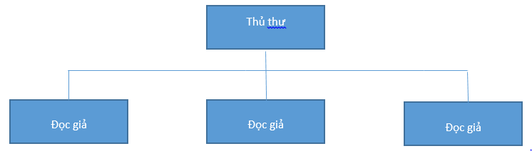

Đối ngoại

* + - 1. Hiện trạng nghiệp vụ

Các quy trình công đoạn:

* + - * 1. Lập thẻ đọc giả

|  |  |  |
| --- | --- | --- |
| Thẻ đọc giả | | |
| Họ và tên: ..................... | Loại đọc giả: ...................... | Ngày sinh: ...................... |
| Địa chỉ: ......................... | Email: ................................ | Ngày lập thẻ: .................. |

* Đọc giả yêu cầu lập thẻ.
* Thủ thư nhập thông tin thẻ đọc giả, mỗi đọc giả có một dịnh danh duy nhất là mã đọc giả.
* Hệ thống lưu thông tin đọc giả vào CSDL.
* Phát thẻ cho đọc giả.
  + - * 1. Tiếp nhận sách mới

|  |  |  |
| --- | --- | --- |
| Thông tin sách | | |
| Tên sách : ……………….. | Thể loại : ………………… | Tác giả : ……………… |
| Năm xuất bản : ………….. | Ngày xuất bản : ………….. | Ngày nhập : ………….. |
| Trị giá : ………………….. |  |  |

* Thủ thư nhập thông tin của sách mới.
* Mỗi sách có một định danh dauy nhất là mã sách.
* Hệ thống lưu thông tin sách vào CSDL.
  + - * 1. Tra cứu sách

|  |  |  |  |  |  |
| --- | --- | --- | --- | --- | --- |
| Danh sách sách | | | | | |
| STT | Mã sách | Tên sách | Thể loại | Tác giả | Tình trạng |
| 1 |  |  |  |  |  |
| 2 |  |  |  |  |  |

* Đọc giả hoặc thủ thư nhập thông tin sách cần tìm.
* Hệ thống tìm kiếm tất cả sách có thông tin trên.
* Kết quả được xuất ra Giao diện.
  + - * 1. Cho mượn sách

|  |  |  |  |  |  |
| --- | --- | --- | --- | --- | --- |
| Phiếu mượn sách | | | | | |
| Họ tên đọc giả: ……………………. | | | Ngày mượn: ………………………………… | | |
| STT | Mã sách | Tên sách | | Thể loại | Tác giả |
| 1 |  |  | |  |  |
| 2 |  |  | |  |  |

* Đọc giả xuất trình thẻ đọc giả, nhập thông tin sách cần mượn.
* Thủ thư kiểm tra thẻ đọc giả phải còn hạn sử dụng, không có sách mượn quá hạn, sách không có người đang mượn, không mượn quá 5 quyển sách trong 5 ngày (nếu thỏa thì mới cho mượn).
* Hệ thống lưu thông tin đọc giả và sách vào CSDL và lập phiếu mượn.
  + - * 1. Nhận trả sách

|  |  |  |  |  |  |
| --- | --- | --- | --- | --- | --- |
| Phiếu trả sách | | | | | |
| Họ tên đọc giả: …………………………. | | | Ngày trả: …………………………………. | | |
|  | | | Tiền phạt kỳ này: ………………………… | | |
|  | | | Tổng nợ: …………………………………. | | |
| STT | Mã Sách | Ngày Mượn | | Số Ngày Mượn | Tiền Phạt |
| 1 |  |  | |  |  |
| 2 |  |  | |  |  |

* Thủ thư kiểm tra thông tin đọc giả và sách được trả, sách được trả phải không quá hạn.
* Nếu thỏa thì ghi nhận việc trả sách(lập phiếu trả sách) nếu không thỏa thì đọc giả phải chịu phạt: 1000 đồng/1sách/1 ngày và thủ thư lập phiếu thu tiền phạt.
* Hệ thống lưu thông tin đọc giả và sách vào CSDL.

|  |
| --- |
| Phiếu thu tiền phạt |
| Họ tên đọc giả: ..................................................  Tổng nợ: ............................................................  Số tiền thu: ........................................................  Còn lại: .............................................................. |

* + - * 1. Lập báo cáo

|  |  |  |  |
| --- | --- | --- | --- |
| Báo Cáo Thông Kê Tình Hình Mượn Sách Theo Thể Loại | | | |
| Tháng: ............................... | | | |
| STT | Tên thể loại | Số lượt mượn | Tỉ lệ |
| 1 |  |  |  |
| 2 |  |  |  |
| Tổng số lượt mượn : ………… | | | |

|  |  |  |  |
| --- | --- | --- | --- |
| Báo Cáo Thống Kê Sách Trả Trễ | | | |
| Ngày: ................................ | | | |
| STT | Tên Sách | Ngày Mượn | Số Ngày Trả Trễ |
| 1 |  |  |  |
| 2 |  |  |  |

* Thủ thư chọn chức năng báo cáo.
* Hệ thống xuất thông tin về tình trạng sách (mượn và trả) trong thư viện.
  + - * 1. Thay đổi quy định

Thủ thư có thể thay đổi các qui định như sau:

* Thay đổi về tuổi tối thiểu, tuổi tối đa, thời hạn có giá trị của thẻ.
* Thay đổi số lượng và tên các thể loại. Thay đổi khoảng cách năm xuất bản.
* Thay đổi số lượng sách mượn tối đa, số ngày mượn tối đa.

Cập nhật quy định vào hệ thống.

* + - 1. Hiện trạng tin học
         1. Phần cứng
* Các thiết bị hiện tại: PC, máy in.
* Cấu hình: core i3 1,6GHz trở lên, Ram 1GB trở lên.
  + - * 1. Phần mềm
* Hệ điều hành: Win 7 hoặc mới hơn.
* Visual Studio 2010 - 2015.
* Sql server 2008 - 2014.
  + - * 1. Con người
* Biết sử dụng PC và các thiết bị văn phòng khác.
* Biết quản lý thông tin.

1. **CHƯƠNG 3: PHÂN TÍCH**
   * + 1. Sơ đồ phân rã chức năng

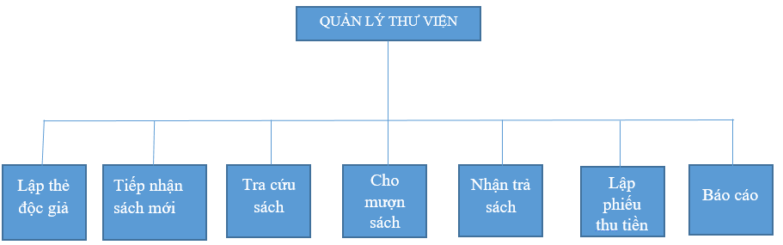

* + - 1. Các yêu cầu phần mềm
         1. Yêu cầu nghiệp vụ

|  |  |  |  |  |
| --- | --- | --- | --- | --- |
| **STT** | **Nghiệp vụ** | **Biểu mẫu** | **Quy định** | **Ghi chú** |
| **1** | **Lập thẻ đọc giả** | **BM1** | **QĐ1** |  |
| **2** | **Tiếp nhận sách mới** | **BM2** | **QĐ2** |  |
| **3** | **Tra cứu sách** | **BM3** |  |  |
| **4** | **Cho mượn sách** | **BM4** | **QĐ4** |  |
| **5** | **Nhận trả sách** | **BM5** | **QĐ5** |  |
| **6** | **Lập phiếu thu tiền phạt** | **BM6** | **QĐ6** |  |
| **7** | **Lập báo cáo** | **BM7.1, BM7.2** |  |  |
| **8** | **Thay đổi quy định** |  | **QĐ8** |  |

* + - * 1. Yêu cầu tiến hóa

|  |  |  |  |
| --- | --- | --- | --- |
| **STT** | **Nghiệp vụ** | **Tham số cần thay đổi** | **Miền giá trị** |
| **1** | **Lập thẻ đọc giả** | **-Loại thẻ**  **-Tuổi tối đa, tối thiểu của đọc giả**  **-Thời hạn thẻ** |  |
| **2** | **Tiếp nhận sách mới** | **-Thể loại**  **-Số tác giả**  **-Thời hạn nhận sách kể từ ngày xuất bản** |  |
| **3** | **Cho mượn sách** | **Số sách tối đa có thể mượn** |  |
| **4** | **Nhận trả sách** | **Số tiền phạt khi trễ hạn** |  |

* + - * 1. Yêu cầu hiệu quả

|  |  |  |  |  |
| --- | --- | --- | --- | --- |
| **STT** | **Nghiệp vụ** | **Tốc độ xử lý** | **Dung lượng luu trữ** | **Ghi chú** |
| **1** | **Lập thẻ đọc giả** | **1 thẻ/1 phút** |  |  |
| **2** | **Tiếp nhận sách mới** | **Ghi nhận ngay** |  |  |
| **3** | **Tra cứu sách** | **< 5 giây** |  |  |
| **4** | **Cho mượn sách** | **1 đợi/2 phút** |  |  |
| **5** | **Lập phiếu thu tiền phạt** | **1 phiếu/30 giây** |  |  |
| **6** | **Lập báo cáo** | **< 10 giây** |  |  |
| **7** | **Thay đổi quy định** | **Ghi nhận ngay** |  |  |

* + - * 1. Yêu cầu tiện dụng

|  |  |  |  |  |
| --- | --- | --- | --- | --- |
| **STT** | **Nghiệp vụ** | **Mức độ dễ học** | **Mức độ dễ sử dụng** | **Ghi chú** |
| **1** | **Lập thẻ đọc giả** | **5 phút hướng dẫn** | **Sai sót < 1%** |  |
| **2** | **Tiếp nhận sách mới** | **5 phút hướng dẫn** | **Sai sót < 1%** |  |
| **3** | **Tra cứu sách** | **Không cần hướng dẫn** | **Không biết nhiều về sách muốn tìm** | **Có đầy đủ thông tin** |
| **4** | **Cho mượn sách** | **5 phút hướng dẫn** | **Sai sót < 1%** |  |
| **5** | **Lập phiếu thu tiền phạt** | **Không cần hướng dẫn** | **Không sai sót** |  |
| **6** | **Lập báo cáo** | **Không cần hướng dẫn** | **Không sai sót** |  |
| **7** | **Thay đổi quy định** | **5 phút hướng dẫn** | **Sai sót < 1%** |  |

*Yêu cầu phần mềm là tương đối quan trọng, cần thiết ít sai sót .

* + - 1. Sơ đồ luồng dữ liệu
         1. Chức năng lập thẻ đọc giả
* Mỗi đọc giả phải có 1 thẻ đọc giả để mượn sách
* Thẻ đọc giả gồm: họ và tên, loại đọc giả, ngày sinh, địa chỉ, email, ngày lập thẻ

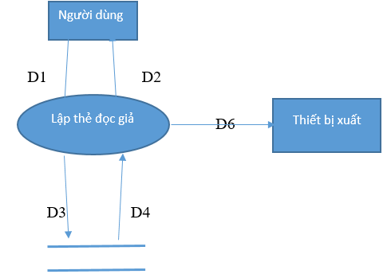

D1: Thông tin đọc giả cần lưu trữ

D2: Thông báo lập thẻ thành công hay thất bại

D3: Thông tin của đọc giả được ghi xuống CSDL (họ và tên, loại đọc giả, ngày sinh, địa chỉ, email, ngày lập thẻ)

D4: Thông tin các bảng danh mục phục vụ cho việc nhập dữ liệu của đọc giả

D6: Các thông tin của đọc giả được in ra thẻ đọc giả (họ và tên, loại đọc giả, ngày sinh, địa chỉ, email, ngày lập thẻ)

**Thuật toán xử lý:**

Bước 1: Chọn chức năng lập thẻ đọc giả, nhập thông tin đọc giả cần lập thẻ

Bước 2: Kết nối CSDL.

Bước 3: Đọc D4 từ bộ nhớ phụ.

Bước 4: Kiểm tra theo tuổi.

Bước 5:

* Nếu thỏa các quy định thì tính ngày hết hạn của thẻ và lưu D3 xuống CSDL và thông báo thành công.
* Nếu không thỏa quy định thì thông báo thất bại.

Bước 6: Đóng kết nối với CSDL.

* 1. Chức năng tiếp nhận sách mới

Sách mới được đưa vào thư viện phải được cập nhật thông tin vào hệ thống. Thông tin sách mới: tên sách, thể loại, tác giả, năm xuất bản, nhà xuất bản, ngày nhập, trị giá.

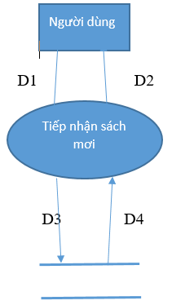

D1: Thông tin sách mới cần lưu trữ

D2: Thông báo nhập sách thành công hay thất bại

D3: Thông tin của sách được ghi xuống CSDL (tên sách, thể loại, tác giả, năm xuất bản, nhà xuất bản, ngày nhập, trị giá)

D4: Thông tin các bảng danh mục phục vụ cho việc nhập dữ liệu của sách

**Thuật toán xử lý:**

Bước 1: Chọn chức năng tiếp nhận sách mới, nhập thông tin của sách mới (D1).

Bước 2: Kết nối CSDL.

Bước 3: Đọc D4 từ bộ nhớ phụ.

Bước 4: Dựa vào QĐ2 kiểm tra các thông tin của sách có hợp lệ không

Bước 5:

* Nếu hợp lệ thì lưu D3 xuống CSDL và thông báo thành công.
* Nếu không hợp lệ thì thông báo thất bại.

Bước 6: Đóng kết nối CSDl.

* 1. Chức năng tra cứu sách

Đọc giả và thủ thư có thể tìm kiếm thông tin sách bằng các từ khóa tìm kiếm thông qua hệ thống.

Các loại từ khóa tìm kiếm gồm: tên sách, thể loại, tác giả, nhà xuất bản.

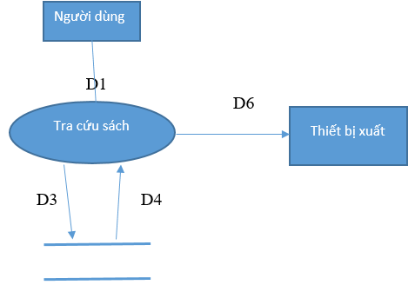

D1: Các thông tin tra cứu sách (mã sách, tên sách, thể loại, tác giả).

D3: Thông tin sách được cập nhật, chỉnh sửa (nếu là thủ thư).

D4: Kết quả tra cứu.

D6: Kết quả tra cứu xuất ra Giao diện.

**Thuật toán xử lý:**

Bước 1: Chọn chức năng tra cứu sách, nhập thông tin cần tra cứu.

Bước 2: Kết nối CSDL.

Bước 3: Đọc D4 từ bộ nhớ phụ.

Bước 4: Nếu là thủ thư thì có quyền cập nhật thông tin sách.

Bước 5: Xuất kết quả ra Giao diện.

Bước 6: Đóng kết nối CSDL.

* 1. Chức năng cho mượn sách

Đọc giả có thể mượn sách bằng cách xuất trình thẻ đọc giả và chọn sách cần mượn. Thông tin đọc giả được lưu vào phiếu mượn sách.

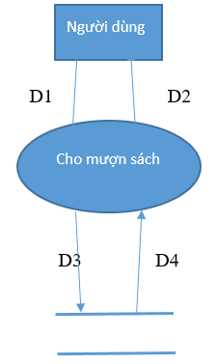

D1: Thông tin đọc giả mượn sách (tên đọc giả, ngày mượn), sách (mã sách).

D2: Thông báo mượn sách thành công hay thất bại

D3: Thông tin đọc giả và thông tin sách được lưu vào CSDL.

D4: Thông tin các bảng danh mục phục vụ cho việc mượn sách.

**Thuật toán xử lý:**

Bước 1: Chọn chức năng cho mượn sách, nhập thông tin đọc giả và sách .

Bước 2: Kết nối CSDL.

Bước 3: Kiểm tra theo QĐ4.

Bước 4:

* Nếu thỏa thì lưu D3 vào CSDL.
* Nếu không thỏa thì thông báo thất bại.

Bước 5: Đóng CSDL.

* 1. Chức năng nhận trả sách

Đọc giả trả sách được ghi nhận thông tin vào phiếu trả sách, nếu quá hạn trả sách sẽ bị phạt theo quy định của thư viện.

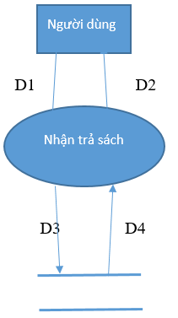

D1: Thông tin đọc giả trả sách (tên đọc giả, ngày mượn), sách (mã sách).

D2: Thông báo mượn sách thành công hay quả hạn, có bị phạt không.

D3: Thông tin đọc giả và thông tin sách được lưu vào CSDL.

D4: Thông tin các bảng danh mục phục vụ cho việc trả sách.

**Thuật toán xử lý:**

Bước 1: Chọn chức năng nhận trả sách và nhập thông tin đọc giả và sách.

Bước 2: Kết nối CSDL.

Bước 3: Kiểm tra sách có được trả đúng hạn không.

Bước 4:

* Nếu sách được trả đúng hạn thì thông báo thành công.
* Nếu sách bị trả quá hạn thì thông báo tiền phạt cho đọc giả theo QĐ5.

Bước 5: Lưu D3 vào CSDL.

Bước 6: Đóng kết nối CSDL.

* 1. Chức năng lập phiêu thu tiền phạt

Đọc giả trả sách quá hạn sẽ bị lập phiếu thu tiền phạt như biểu mẫu ở mục (II.5 chương 1)

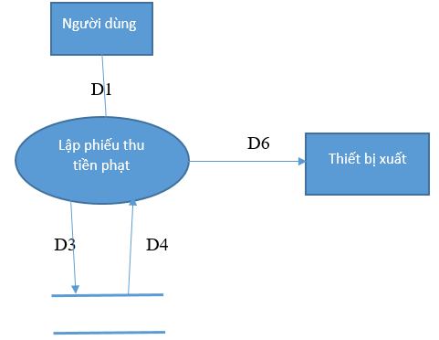

D1: Thông tin đọc giả bị phạt.

D3: Thông tin đọc giả được lưu vào CSDL.

D4: Thông tin nợ của đọc giả.

D6: Thông tin phiếu thu tiền phạt được xuất ra máy in.

**Thuật toán xử lý:**

Bước 1: Chọn chức năng lập phiếu thu tiền phạt, nhập thông tin đọc giả bị phạt

Bước 2: Kết nối CSDL

Bước 3: Tổng hợp số lần đọc giả bị phạt từ CSDL

Bước 4: In phiếu thu tiền phạt ra máy in

Bước 5: Đóng kết nối CSDL.

* 1. Chức năng lập báo cáo

Thủ thư chọn chức năng báo cáo, thông tin sách đăng mượn và sách trả trễ được xuất ra Giao diện

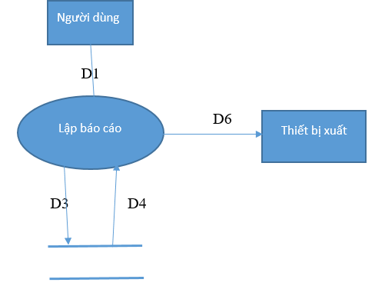

D1: Tín hiệu chọn chức năng lập báo cáo

D3: Tín hiệu chọn chức năng báo cáo

D4: Thông tin về sách đang được mượn và sách trả trễ

D6: Kết quả được xuất ra Giao diện

**Thuật toán xử lý:**

Bước 1: Chọn chức năng báo cáo

Bước 2: Kết nối CSDL

Bước 3: Hệ thống tổng hợp thông tin thông tin sách đăng mượn và sách trả trễ

Bước 4: Xuất kết quả ra Giao diện

Bước 5: Đóng kết nối CSDL

* 1. Chức năng thay đổi quy định

Chỉ thủ thư được thay đổi quy định.

Các quy định có thể thay đổi:

* Thay đổi về tuổi tối thiểu, tuổi tối đa, thời hạn có giá trị của thẻ.
* Thay đổi số lượng và tên các thể loại. Thay đổi khoảng cách năm

xuất bản.

* Thay đổi số lượng sách mượn tối đa, số ngày mượn tối đa.

Khi thủ thư nhập thông tin cần thay đổi hệ thống sẽ tự động cập nhật lại.

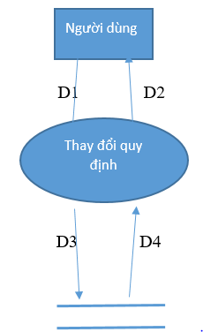

D1: Thông tin về quy định cần cập nhật

D2: Thông báo cập nhật thành công hay thất bại

D3: Thông tin về quy định cần cập nhật

D4: Danh mục thông tin quy định được thay đổi

**Thuật toán xử lý:**

Bước 1: Chọn chức năng thay đổi quy định và nhập thông tin quy định cần thay đổi.

Bước 2: Kết nối CSDL.

Bước 3: Kiểm tra thông tin nhập có nằm trong danh mục được phép thay đổi không.

Bước 4:

* Nếu có thì cập nhật lại quy định vào CSDL và thông báo thành công.
* Nếu không thì thông báo thất bại.

Bước 5: Đóng kết nối CSDL.

1. **CHƯƠNG 4: THIẾT KẾ**

## Thiết kế dữ liệu:

* 1. Thiết kế:
     1. Thiết kế dữ liệu BM1:
        + 1. Thiết kế dữ liệu với tính đúng đắn:

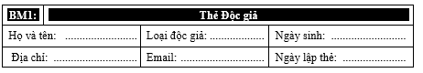

* Các thuộc tính mới: **HoTen, LoaiDocGia, NgaySinh, DiaChi, Email, NgayLapThe, TaiKhoanNo**
* Thiết kế dữ liệu:

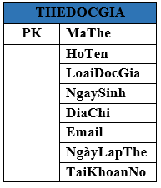

* Các thuộc tính trừu tượng: **MaThe**
  + - * 1. Thiết kế dữ liệu với tính tiến hóa:
* Quy định liên quan QĐ1:



* Các thuộc tính mới: **TuoiToiThieu, TuoiToiDa, ThoiHanThe**
* Thiết kế dữ liệu:

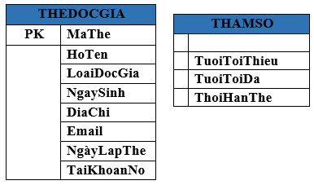

* Các thuộc tính trừu tượng: **MaThe**
  + 1. Thiết kế dữ liệu BM2:
  1. Thiết kế dữ liệu với tính đúng đắn:

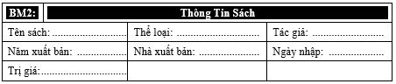

* Các thuộc tính mới: **TenSach, TheLoai, TacGia, NhaXB, NXB, TriGia, NgayNhap, SoLuong**
* Thiết kế dữ liệu:

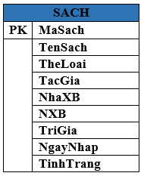

* Các thuộc tính trừu tượng: **MaSach**
  1. Thiết kế dữ liệu với tính tiến hóa:
* Quy định liên quan QĐ2:



* Các thuộc tính mới: SoLuongTacGiaToiDa, KhoangCachNamXuatBan
* Thiết kế dữ liệu:

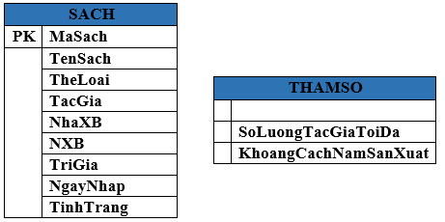

* Các thuộc tính trừu tượng: **MaSach**
  + 1. Thiết kế dữ liệu BM3:

1. Thiết kế dữ liệu với tính đúng đắn:

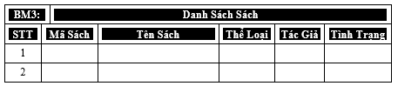

* Các thuộc tính mới: **TenSach, TheLoai, TacGia, TinhTrang**
* Thiết kế dữ liệu:

|  |  |
| --- | --- |
| **SACH** | |
| **PK** | **MaSach** |
|  | **TenSach** |
| **TheLoai** |
| **TacGia** |
| **NhaXB** |
| **NXB** |
| **TriGia** |
| **NgayNhap** |
| **TinhTrang** |

* Các thuộc tính trừu tượng: **MaSach**
  + 1. Thiết kế dữ liệu BM4:

1. Thiết kế dữ liệu với tính đúng đắn:

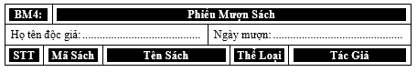

* Các thuộc tính mới: NgayMuon
* Thiết kế dữ liệu:

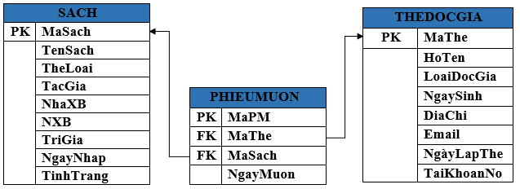

* Các thuộc tính trừu tượng: MaPM

1. Thiết kế dữ liệu với tính tiến hóa:

* Quy định liên quan QĐ4:

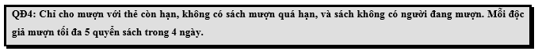

* Các thuộc tính mới: **SoSachMuonToiDa, HanTra, ThoiHanThe**
* Thiết kế dữ liệu:

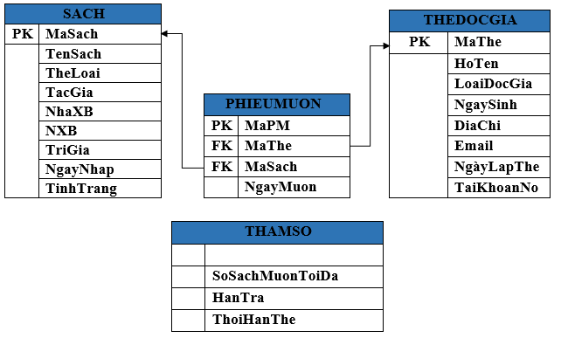

* + 1. Thiết kế dữ liệu BM5:

1. Thiết kế dữ liệu với tính đúng đắn:

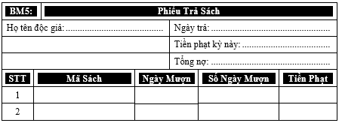

* Các thuộc tính mới: **NgayTra, TienPhat, SoNgayMuon**
* Thiết kế dữ liệu:

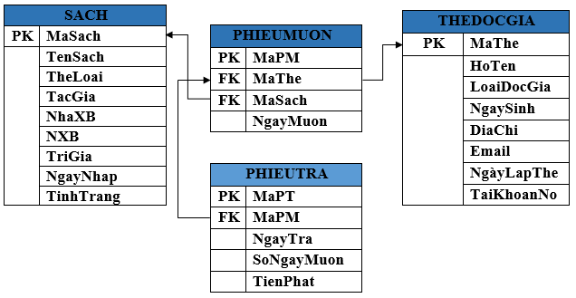

* Các thuộc tính trừu tượng: **MaPT**

1. Thiết kế dữ liệu với tính tiến hóa:

* Quy định liên quan QĐ5:



* Các thuộc tính mới: SoNgayTre, SoTienPhatMotNgay
* Thiết kế dữ liệu:

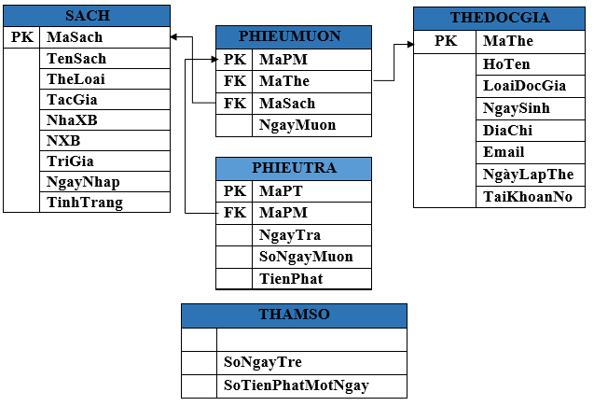

* + 1. Thiết kế dữ liệu BM6:

1. Thiết kế dữ liệu với tính đúng đắn:

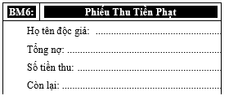

* Các thuộc tính mới: **SoTienThu, ConLai, NgayThu**
* Thiết kế dữ liệu:

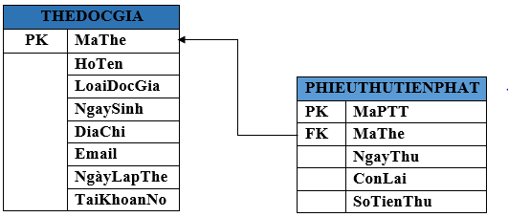

* Các thuộc tính trừu tượng: **MaPTT**

1. Thiết kế dữ liệu với tính tiến hóa:



* + 1. Thiết kế dữ liệu với tính đúng đắn QĐ8:

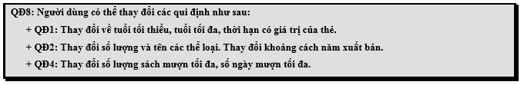

* Các thuộc tính mới: **DoTuoiToiThieu, DoTuoiToiDa, ThoiHanThe, KhoangCachNamXB, SachMuonToiDa, SoNgayMuonToiDa, SoTienNoToiDa, NgaySuaDoi**
* Thiết kế dữ liệu:

|  |  |
| --- | --- |
| **CAIDAT** | |
| **PK** | **STT** |
|  | **DoTuoiToiThieu** |
|  | **DoTuoiToiDa** |
|  | **ThoiHanThe** |
|  | **KhoangCachNamXB** |
|  | **SachMuonToiDa** |
|  | **SoNgayMuonToiDa** |
|  | **SoTienNoToiDa** |
|  | **NgaySuaDoi** |

* Các thuộc tính trừu tượng: **STT**
  1. Tạo Bảng:
     1. Bảng DANGNHAP

|  |  |  |  |  |
| --- | --- | --- | --- | --- |
| STT | Tên thuộc tính | Kiểu dữ liệu | Độ rộng | Mô tả |
| 1 | TenDN | Char | 200 | Tên đăng nhập,  khóa chính |
| 2 | MatKhau | Char | 200 | Mật khẩu |

* + 1. Bảng THEDOCGIA

|  |  |  |  |  |
| --- | --- | --- | --- | --- |
| STT | Tên thuộc tính | Kiểu dữ liệu | Độ rộng | Mô tả |
| 1 | MaThe | Char | 5 | Mã thẻ, khóa chính |
| 2 | HoTen | Nvarchar | 100 | Họ tên |
| 3 | LoaiDocGia | Nvarchar | 1 | Loại đọc giả |
| 4 | NgaySinh | Smalldatetime |  | Ngày sinh |
| 5 | DiaChi | Nvarchar | 200 | Địa chỉ |
| 6 | Email | Nvarchar | 20 | Email |
| 7 | NgayLapThe | Smalldatetime |  | Ngày lập thẻ |
| 8 | TaiKhoanNo | Int |  | Tài khoản nợ |

* + 1. Bảng SACH

|  |  |  |  |  |
| --- | --- | --- | --- | --- |
| STT | Tên thuộc tính | Kiểu dữ liệu | Độ rộng | Mô tả |
| 1 | MaSach | Char | 5 | Mã Sách, khóa chính |
| 2 | TenSach | Nvarchar | 200 | Tên sách |
| 3 | TheLoai | Nvarchar | 50 | Thể Loại |
| 4 | TacGia | Nvarchar | 50 | Tác giả |
| 5 | NhaXB | Nvarchar | 200 | Nhà xuất bản |
| 6 | NXB | Int |  | Năm xuất bản |
| 7 | TriGia | Int |  | Trị giá |
| 8 | NgayNhap | Smalldatetime |  | Ngày nhập |
| 9 | TinhTrang | Nvarchar | 20 | Tình trạng(số lượng) |

* + 1. Bảng PHIEUMUON

|  |  |  |  |  |
| --- | --- | --- | --- | --- |
| STT | Tên thuộc tính | Kiểu dữ liệu | Độ rộng | Mô tả |
| 1 | MaPM | Char | 5 | Mã phiếu mượn, khóa chính |
| 2 | MaThe | Char | 5 | Mã thẻ, khóa ngoại |
| 3 | MaSach | Char | 5 | Mã Sách, khóa ngoại |
| 4 | NgayMuon | Smalldatetime |  | Ngày mượn |
| 5 | HanTra | Smalldatetime |  | Hạn Trả |

* + 1. Bảng PHIEUTRA

|  |  |  |  |  |
| --- | --- | --- | --- | --- |
| STT | Tên thuộc tính | Kiểu dữ liệu | Độ rộng | Mô tả |
| 1 | MaPT | Char | 5 | Mã phiếu trả, khóa chính |
| 2 | MaPM | Char | 5 | Mã phiếu mượn, khóa ngoại |
| 3 | NgayTra | Smalldatetime |  | Ngày trả |
| 4 | SoNgayMuon | Int |  | Số ngày mượn |
| 5 | SoNgayTre | Int |  | Số ngày trể |
| 6 | Tien Phat | Int |  | Tiền phạt |

* + 1. Bảng PHIEUTHUTIENPHAT

|  |  |  |  |  |
| --- | --- | --- | --- | --- |
| STT | Tên thuộc tính | Kiểu dữ liệu | Độ rộng | Mô tả |
| 1 | MaPTT | Char | 5 | Mã phiếu thu tiền phạt, khóa chính |
| 2 | MaThe | Char | 5 | Mã thẻ, khóa ngoại |
| 3 | NgayThu | Smalldatetime |  | Ngày thu tiền |
| 4 | ConLai | Int |  | Tiền nợ còn lại |
| 5 | SoTienThu | Int |  | Số tiền thu |

* + 1. Bảng CAIDAT

|  |  |  |  |  |
| --- | --- | --- | --- | --- |
| STT | Tên thuộc tính | Kiểu dữ liệu | Độ rộng | Mô tả |
| 1 | STT | Int |  | Số thứ tự, khóa chính |
| 2 | DoTuoiToiThieu | Int |  | Độ tuổi tối thiểu |
| 3 | DoTuoiToiDa | Int |  | Độ tuổi tối đa |
| 4 | ThoiHanThe | Int |  | Thời hạn thẻ |
| 5 | KhoangCachNamXB | Int |  | Khoảng cách năm xuất bản |
| 6 | SachMuonToiDa | Int |  | Sách mượn tối đa |
| 7 | SoNgayMuonToiDa | Int |  | Số ngày mượn tối đa |
| 8 | NgaySuaDoi | Smalldatetime |  | Ngày sửa đổi |
| 9 | SoTienNoToiDa | Int |  | Số tiền nợ tối đa |

* 1. Mô hình DATABASE DIAGRAMS:

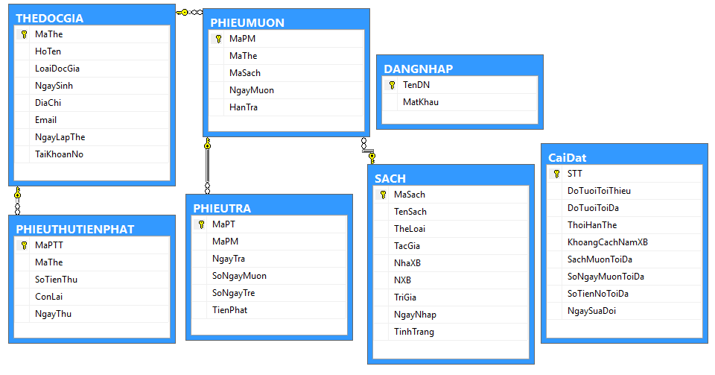

* + - 1. Thiết kế giao diện
         1. Giao diện đăng nhập

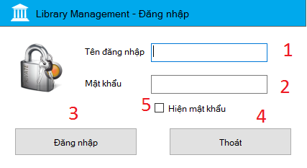

|  |  |  |  |
| --- | --- | --- | --- |
| **STT** | **Tên xử lý** | **Điều kiện gọi thực hiện** | **Ghi chú** |
| **1** | **Nhập Tên đăng nhập** | **Khi form được gọi** | **Bắt buộc nhập** |
| **2** | **Nhập Mật khẩu** | **Khi form được gọi** | **Bắt buộc nhập** |
| **3** | **Đăng nhập** | **Khi người dùng nhấp vào nút Đăng nhập** | **Xử lý chính** |
| **4** | **Thoát đóng form này** | **Khi người dùng nhấp vào nút Thoát** |  |
| **5** | **Hiện mật khẩu** | **Khi người dùng nhấp vào ô chọn** | **Mật khẩu sẽ được hiện lên đối với người sử dụng hiện hành** |

* + - * 1. Giao diện chính

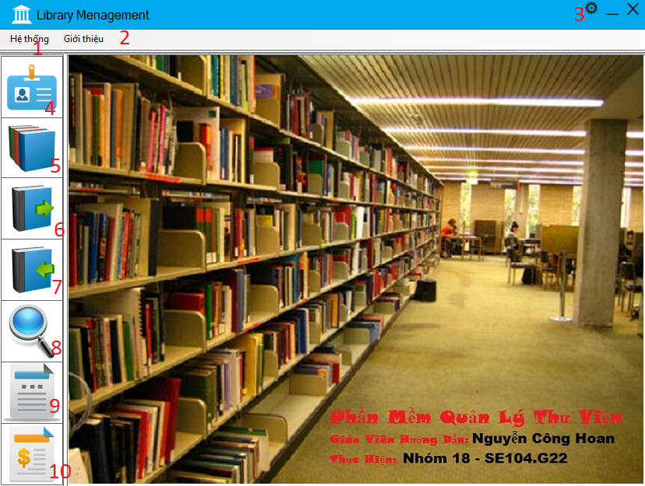

|  |  |  |  |
| --- | --- | --- | --- |
| **STT** | **Tên xử lý** | **Điều kiện gọi thực hiện** | **Ghi chú** |
| **1** | **Hệ thống** | **Khi người dùng nhấp vào nút Hệ thống** | **Gồm chức năng Thoát chương trình** |
| **2** | **Giới thiệu** | **Khi người dùng nhấp vào nút Giới thiệu** | **Gồm chức năng xem thông tin phần mềm và trợ giúp** |
| **3** | **Thay đổi quy định** | **Khi người dùng nhấp vào chức năng** | **Thay đổi các quy định về phần mềm** |
| **4** | **Lập thẻ đọc giả** | **Khi người dùng nhấp vào chức năng** |  |
| **5** | **Nhập sách** | **Khi người dùng nhấp vào chức năng** |  |
| **6** | **Mượn Sách** | **Khi người dùng nhấp vào chức năng** |  |
| **7** | **Trả Sách** | **Khi người dùng nhấp vào chức năng** |  |
| **8** | **Tìm kiếm** | **Khi người dùng nhấp vào chức năng** | **Có hai chức năng tìm kiếm sách và tìm kiếm đọc giả** |
| **9** | **Lập báo cáo** | **Khi người dùng nhấp vào chức năng** | **Có hai chức năng báo cáo tình hình mượn sách theo thể loại và báo cáo thống kê trả sách** |
| **10** | **Lập phiếu thu tiền phạt** | **Khi người dùng nhấp vào chức năng** |  |

* + - * 1. Giao diện lập thẻ đọc giả

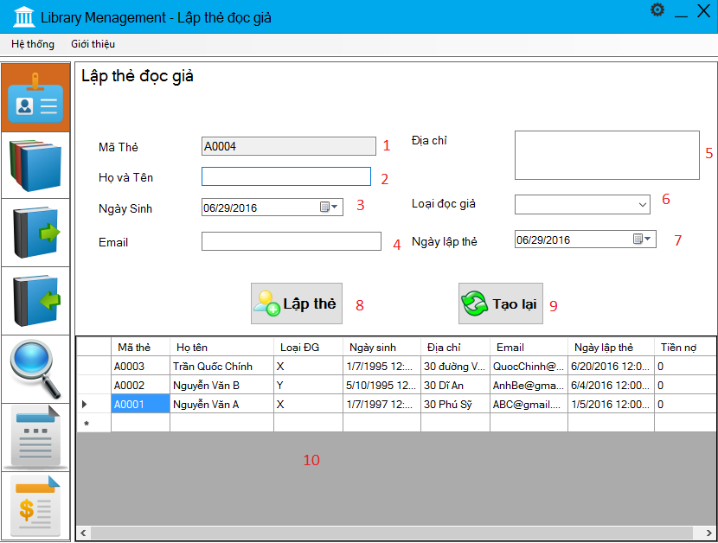

|  |  |  |  |
| --- | --- | --- | --- |
| **STT** | **Tên xử lý** | **Điều kiện gọi thực hiện** | **Ghi chú** |
| **1** | **Nạp Mã thẻ** | **Khi chọn chức năng Lập thẻ đọc giả** | **Hệ thống tự cung cấp** |
| **2** | **Nhập Họ và tên** | **Khi form được gọi** | **Bắt buộc nhập** |
| **3** | **Nạp ngày sinh** | **Khi chọn chức năng Lập thẻ đọc giả** | **Người dùng có thể chọn ngày** |
| **4** | **Nhập Email** | **Khi form được gọi** | **Bắt buộc nhập** |
| **5** | **Nhập địa chỉ** | **Khi form được gọi** | **Bắt buộc nhập** |
| **6** | **Nạp Loại đọc giả** | **Người dùng chọn ˅ và chọn loại trong đó** |  |
| **7** | **Nạp ngày lập thẻ** | **Khi chọn chức năng Lập thẻ đọc giả** | **Người dùng có thể chọn ngày** |
| **8** | **Lập thẻ đọc giả** | **Khi người dùng nhấp vào nút Lập thẻ** | **Xử lý chính** |
| **9** | **Tạo thẻ đọc giả khác** | **Khi người dùng nhấp vào nút Tạo lai** |  |
| **10** | **Khung dữ liệu** | **Chứa dữ liệu thành viên đã lập thẻ** | **\*** |

* + - * 1. Giao diện nhận sách mới

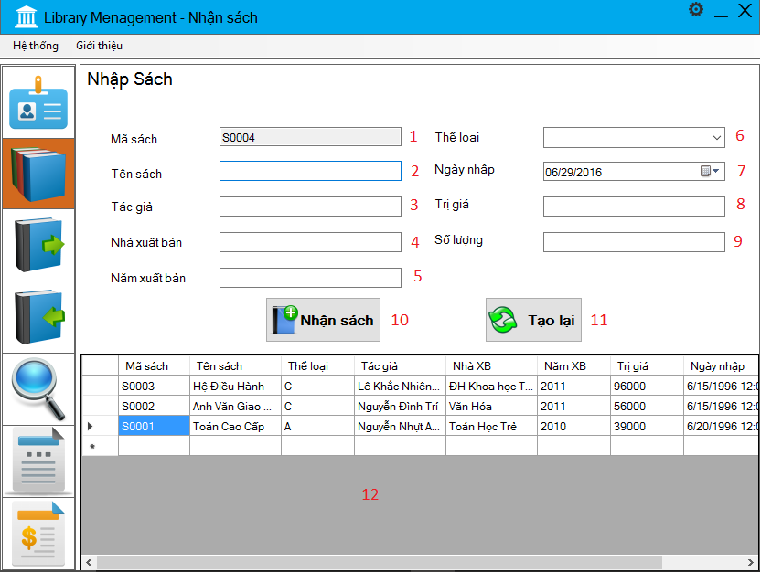

|  |  |  |  |
| --- | --- | --- | --- |
| **STT** | **Tên xử lý** | **Điều kiện gọi thực hiện** | **Ghi chú** |
| **1** | **Nạp Mã sách** | **Khi chọn chức năng Nhận sách mới** |  |
| **2** | **Nhập Tên sách** | **Khi form được gọi** | **Bắt buộc nhập** |
| **3** | **Nhập tác giả** | **Khi form được gọi** | **Bắt buộc nhập** |
| **4** | **Nhập nhà sản xuất** | **Khi form được gọi** | **Bắt buộc nhập** |
| **5** | **Nhập Năm sản xuất** | **Khi form được gọi** | **Bắt buộc nhập** |
| **6** | **Nạp Thể Loại** | **Người dùng chọn ˅ và chọn loại trong đó** |  |
| **7** | **Nạp ngày nhập** | **Khi chọn chức năng Nhận sách mới** | **Người dùng có thể chọn ngày** |
| **8** | **Nhập trị giá** | **Khi form được gọi** | **Bắt buộc nhập** |
| **9** | **Nhập số lượng** | **Khi form được gọi** | **Bắt buộc nhập** |
| **10** | **Nhận sách mới** | **Khi người dùng nhấp vào nút Nhận sách** | **Xử lý chính** |
| **11** | **Nhận thêm sách mới khác** | **Khi người dùng nhấp vào nút Tạo lại** |  |
| **12** | **Khung dữ liệu** | **Hiện danh sách cái sách trong thư viện** | **\*** |

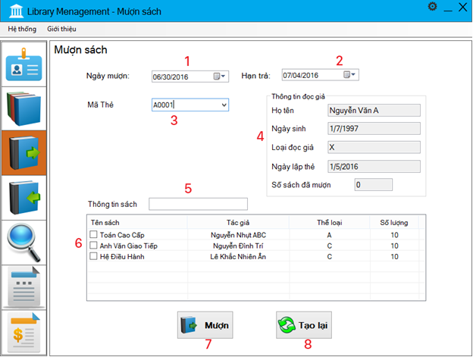e. Giao diện mượn sách

|  |  |  |  |
| --- | --- | --- | --- |
| **STT** | **Tên xử lý** | **Điều kiện gọi thực hiện** | **Ghi chú** |
| **1** | **Nạp Ngày mượn** | **Khi chọn chức năng Mượn sách** | **Giá trị mặc định: ngày hiện tại, người dùng có thể sửa lại ngày mượn sách** |
| **2** | **Nạp Hạn trả** | **Khi chọn chức năng Mượn sách** | **Giá trị mặc định: ngày hiện tại cộng với số ngày được mượn, người dùng có thể sửa lại hạn trả sách** |
| **3** | **Nhập Mã thẻ đọc giả** | **Khi người dùng nhập hoặc chọn ˅** | **Bắt buộc nhập** |
| **4** | **Thông tin Đọc giả** | **Khi người dùng nhập xong Mã thẻ** | **Hiển thị một số thông tin cở bản của Đọc giả được nhập trong Mã đọc giả** |
| **5** | **Nhập Thông tin sách** | **Khi Người dùng nhập** | **Người dùng có thể nhập Tên sách, Thể loại, tên Tác giả gần đúng** |
| **6** | **Thông tin sách** | **Người dùng nhập xong phần Thông tin sách** | **Hiển thị các sách có thông tin gần trùng khớp với thông tin người dùng nhập, có ô checkbox để người dùng chọn vào sách muốn mượn** |
| **7** | **Mượn** | **Khi người dùng nhấp vào nút Mượn** | **Mượn những sách đã chọn** |
| **8** | **Tạo lại** | **Khi người dùng nhấp vào nút Tạo lại** |  |

f. Giao diện trả sách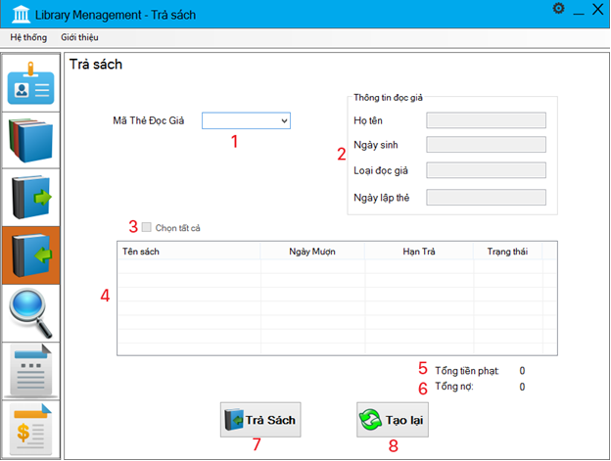

|  |  |  |  |
| --- | --- | --- | --- |
| **STT** | **Tên xử lý** | **Điều kiện gọi thực hiện** | **Ghi chú** |
| **1** | **Nạp Mã Thẻ Đọc giả** | **Khi người dùng nhập hoặc chọn ˅** | **Bắt buộc nhập** |
| **2** | **Thông tin đọc giả** | **Khi người dùng nhập xong Mã thẻ đọc giả** | **Hiển thị một số thông tin cơ bản của Đọc giả** |
| **3** | **Chọn tất cả** | **Khi người dùng nhập xong Mã thẻ đọc giả** | **Chọn tất cả các sách mà Đọc giả đã mượn nhưng chưa trả** |
| **4** | **Thông tin sách đã mượn** | **Khi người dùng nhập xong Mã thẻ đọc giả** | **Hiển thị tất cả những sách mà Đọc giả đã mượn nhưng chưa trả, có ô checkbox cho phép Người dùng chọn sách để trả** |
| **5** | **Tổng tiền phạt** | **Khi người dùng chọn vào 1 hoặc nhiều sách trong bảng Thông tin sách đã mượn** | **Nếu sách quá hạn trả thì sẽ hiển thị số tiền phạt** |
| **6** | **Tổng nợ** | **Khi người dùng nhập xong Mã thẻ đọc giả** | **Hiển thị số tiền nợ của Đọc giả, cộng thêm số tiền phạt ky này (nếu có)** |
| **7** | **Trả sách** | **Khi người dùng nhấp vào nút Trả sách** |  |
| **8** | **Tạo lại** | **Khi người dùng nhấp vào nút Tạo lại** |  |

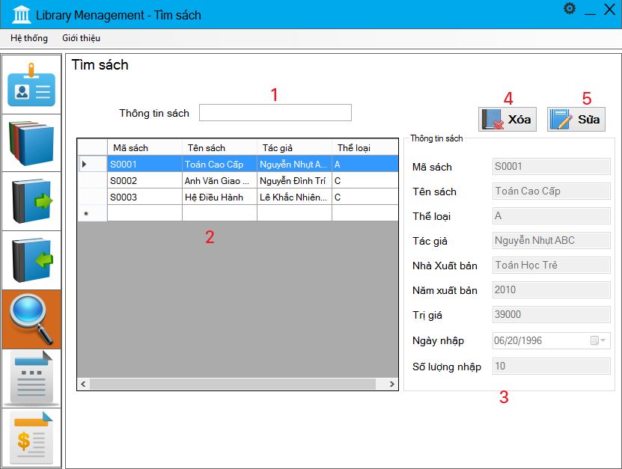g. Giao diện tra cứu sách

|  |  |  |  |
| --- | --- | --- | --- |
| **STT** | **Tên xử lý** | **Điều kiện gọi thực hiện** | **Ghi chú** |
| **1** | **Nhập Thông tin sách** | **Khi Người dùng nhập** | **Người dùng có thể nhập Tên sách, Thể loại, tên Tác giả gần đúng** |
| **2** | **Thông tin sách** | **Khi Người dùng nhập xong phần Thông tin sách** | **Hiển thị các sách có thông tin gần đúng với Thông tin sách được nhập** |
| **3** | **Bảng thông tin chi tiết sách** | **Khi Người dùng chọn 1 hàng trong Danh sách Thông tin sách** | **Hiển thị đầy đủ thông tin của sách được chọn** |
| **4** | **Sửa** | **Khi người dùng nhấp vào nút Sửa** | **Sửa các thông tin sách được chọn** |
| **5** | **Xóa** | **Khi Người dùng nhấp vào nút Xóa** | **Xóa Sách được chọn** |

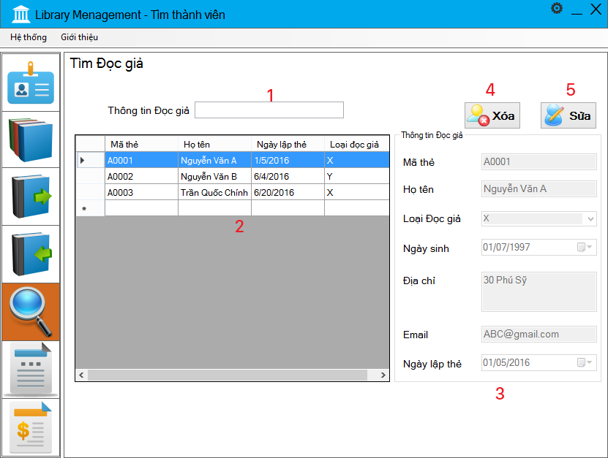h. Giao diện tìm đọc giả

|  |  |  |  |
| --- | --- | --- | --- |
| **STT** | **Tên xử lý** | **Điều kiện gọi thực hiện** | **Ghi chú** |
| **1** | **Nhập Thông tin Đọc giả** | **Khi Người dùng nhập** | **Nhập Mã đọc giả** |
| **2** | **Danh sách Thông tin Đọc giả** | **Khi Người dùng nhập xong phần Thông tin Đọc giả** | **Hiển thị các Đọc giả có thông tin gần đúng với Thông tin Đọc giả được nhập** |
| **3** | **Bảng thông tin chi tiết Đọc giả** | **Khi Người dùng chọn 1 hàng trong Danh sách Thông tin Đọc giả** | **Hiển thị đầy đủ thông tin của Đọc giả được chọn** |
| **4** | **Sửa** | **Khi người dùng nhấp vào nút Sửa** | **Sửa các thông tin Đọc giả được chọn** |
| **5** | **Xóa** | **Khi Người dùng nhấp vào nút Xóa** | **Xóa Đọc giả được chọn** |

i.Giao diện báo cáo tình hình mượn sách

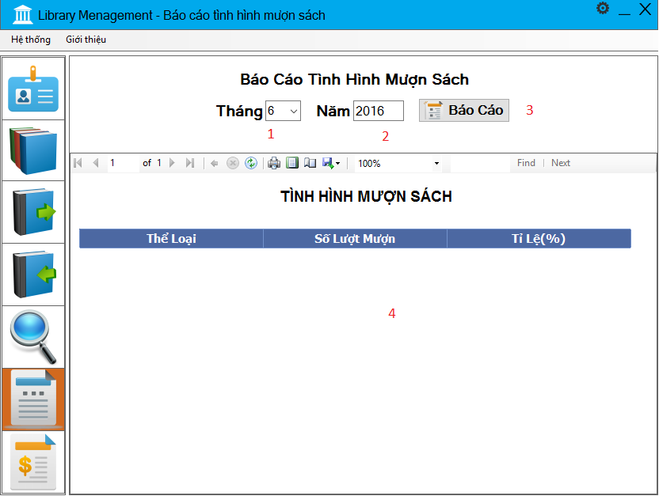

|  |  |  |  |
| --- | --- | --- | --- |
| **STT** | **Tên xử lý** | **Điều kiện gọi thực hiện** | **Ghi chú** |
| **1** | **Chọn tháng** | **Sau khi người dùng chọn tháng muốn báo cáo tình hình mượn sách** | **Default : Tháng hiện tại** |
| **2** | **Chọn năm** | **Sau khi người dùng chọn năm muốn báo cáo tình hình mượn sách** | **Default : Năm hiện tại** |
| **3** | **Nút báo cáo** | **Sau khi người dùng nhấp vào báo cáo .sau khi đã chọn** | **\*** |
| **4** | **Trang báo cáo** | **Sau khi đã bấm nút báo cáo , hiện ra danh sách tương ứng đã chọn phù hợp thời gian** | **\*** |

j.Giao diện báo cáo sách trả trể

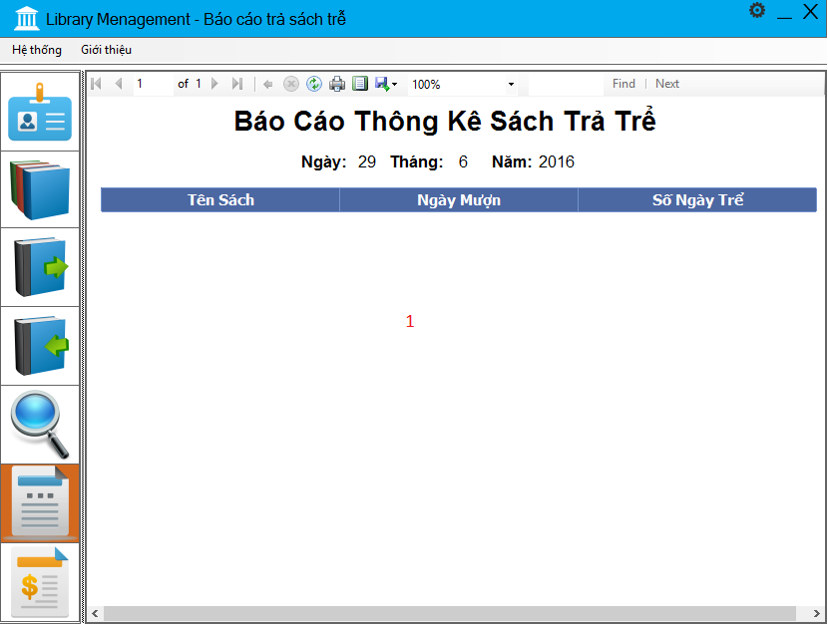

|  |  |  |  |
| --- | --- | --- | --- |
| **STT** | **Tên xử lý** | **Điều kiện gọi thực hiện** | **Ghi chú** |
| **1** | **Trang báo cáo** | **Dựa vào ngày tháng hiện tại để lọc báo cáo sách trả trễ** | **Default : Tháng hiện tại ,ngày hiện tại , năm hiện tại** |

k. Giao diện phiếu thu tiền phạt

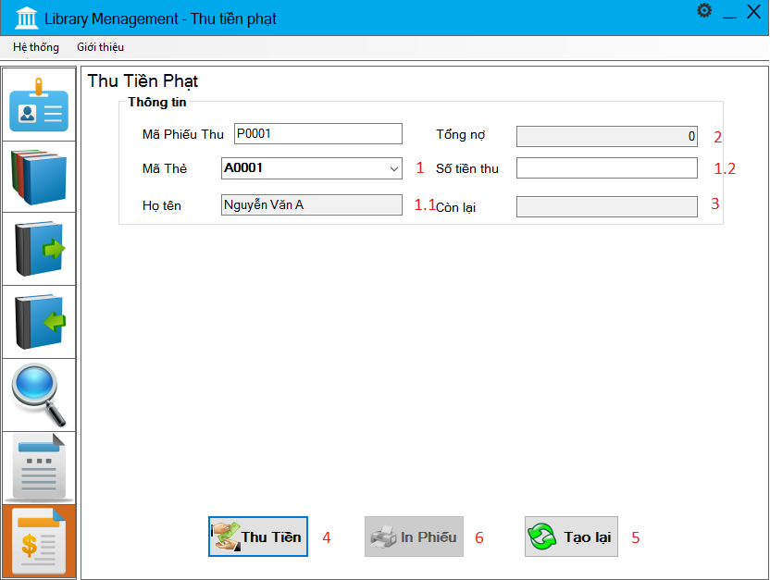

|  |  |  |  |
| --- | --- | --- | --- |
| **STT** | **Tên xử lý** | **Điều kiện gọi thực hiện** | **Ghi chú** |
| **1** | **Chọn mã thẻ** | **Sau khi người dùng chọn mã thẻ** |  |
| **1.1** | **Nạp họ tên** | **Khi người dùng nhập Mã thẻ xong và enter** |  |
| **1.2** | **Số tiền thu** | **Khi đã nạp họ tên và mã thẻ** |  |
| **2** | **Nạp tổng nợ** | **Khi người dùng nhập Mã thẻ xong và enter** |  |
| **3** | **Nạp tiền còn lại** | **Khi người dùng nhập Số tiền thu xong và enter** | **Còn lại = Tổng nợ - Tiền thu** |
| **4** | **Thu tiền** | **Kiểm tra hồ sơ nếu hợp lệ thì lưu phiếu** | **Tiền thu phải lớn hơn Tổng nợ** |
| **5** | **Tạo lại** | **Tạo phiếu thu khác** |  |
| **6** | **In phiếu** | **Khi người dùng bấm muốn in ra phiếu thu tiền phạt** | **\*** |

1. Giao diện thay đổi quy định

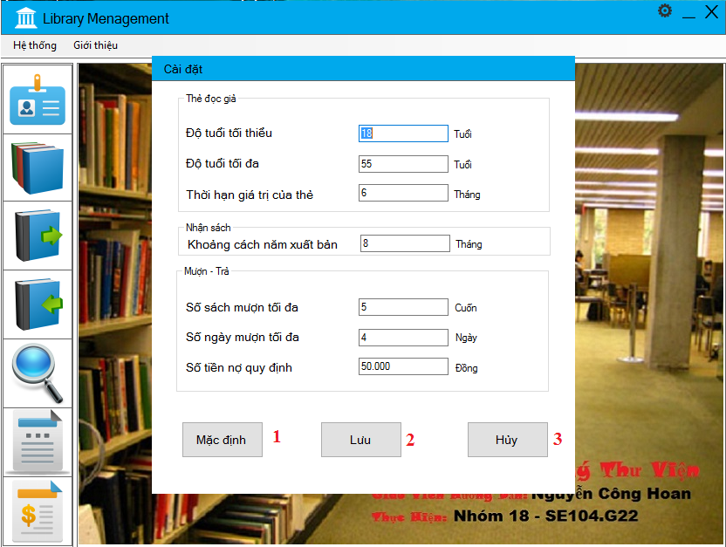

|  |  |  |  |
| --- | --- | --- | --- |
| **STT** | **Tên xử lý** | **Điều kiện gọi thực hiện** | **Ghi chú** |
| **1** | **Trở về cài đặt mặc định ban đầu** | **Nhấn nút Mặc định** |  |
| **2** | **Lưu lại cài đặt mới** | **Nhấn nút Lưu** |  |
| **3** | **Hủy thay đổi** | **Nhấn nút Hủy** |  |

* + - 1. Thiết kế xử lý

3.1 Chức năng đăng nhập

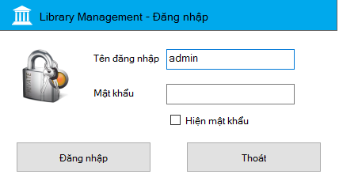

* + 1. Các biến cố
* Biến cố 0: Đăng nhập.
* Biến cố 1: Thoát.

|  |  |  |  |
| --- | --- | --- | --- |
| **BC** | **Điều kiện kích hoạt** | **Xử lý** | **Ghi chú** |
| 0 | Nhấn nút Đăng nhập | - Kiểm tra Tên đăng nhập, mật khẩu hợp lệ  - Nếu hợp lệ thông báo đăng nhập thành công, vào form chính | Tên đăng nhập và mật khẩu phải khác rỗng |
| 1 | Nhấn nút Thoát | Thoát chương trình |  |

* + 1. Danh sách các hàm xử lý

|  |  |  |  |  |  |
| --- | --- | --- | --- | --- | --- |
| **STT** | **Tên hàm** | **Tham số** | **Kết quả** | **Ý nghĩa** | **Ghi chú** |
| 1 | btDangNhap_Click | Không có | Vào form chính nếu đăng nhập thành công | Đăng nhập | Hàm là một sự kiện |
| 2 | btThoat_Click | Không có | Thoát chương trình | Thoát chương trình | Hàm là một sự kiện |

* + 1. Các sơ đồ phối hợp
* Xử lý biến cố 0:

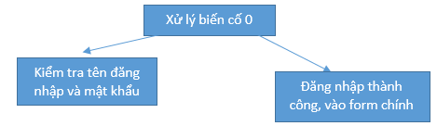

* Xử lý biến cố 1:



* 1. Chức năng lập thẻ đọc giả

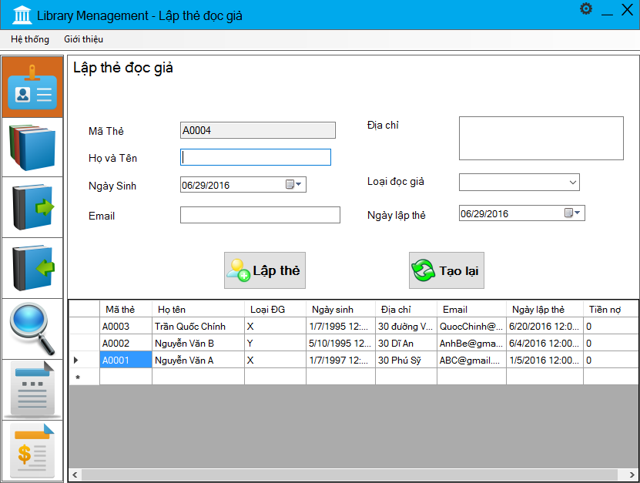

* + 1. Các biến cố
* Biến cố 0: Tạo mã thẻ.
* Biến cố 1: Lấy ngày lập thẻ.
* Biến cố 2: Lập thẻ.
* Biến cố 3: Tạo lại.

|  |  |  |  |
| --- | --- | --- | --- |
| **BC** | **Điều kiện kích hoạt** | **Xử lý** | **Ghi chú** |
| 0 | Khởi động chức năng | Tự điền mã vào ô Mã Thẻ | Mã tự tăng |
| 1 | Khởi động chức năng | Lấy ngày hiện tại |  |
| 2 | Nhấn nút Lập thẻ | - Kiểm tra ngày sinh, hồ sơ hợp lệ.  - Nếu hợp lệ lưu hồ sơ và xuất thông báo. | Tuổi từ 18->55 |
| 3 | Nhấn nút tạo lại | Trở về lại giao diện ban đầu |  |

* + 1. Các hàm xử lý

|  |  |  |  |  |  |
| --- | --- | --- | --- | --- | --- |
| **STT** | **Tên hàm** | **Tham số** | **Kết quả** | **Ý nghĩa** | **Ghi chú** |
| 1 | taoMathe | lastMaThe | Mã thẻ tiếp theo | Tạo ra mã thẻ tiếp theo |  |
| 2 | btLapThe_Click | Không có | Thêm thẻ đọc giả mới | Thêm thẻ đọc giả mới | Hàm là một sự kiện |
| 3 | btTaoLai_Click | Không có | Trở về màn hình ban đầu | Tạo lại thẻ đọc giả mới | Hàm là một sự kiện |

* + 1. Các sơ đồ phối hợp
* Xử lý biến cố 0:

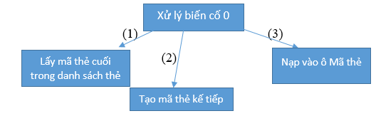

* Xử lý biến cố 1:



* Xử lý biến cố 2:

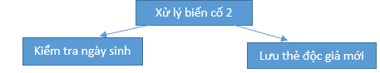

* Xử lý biến cố 3:



* 1. Chức năng nhận sách

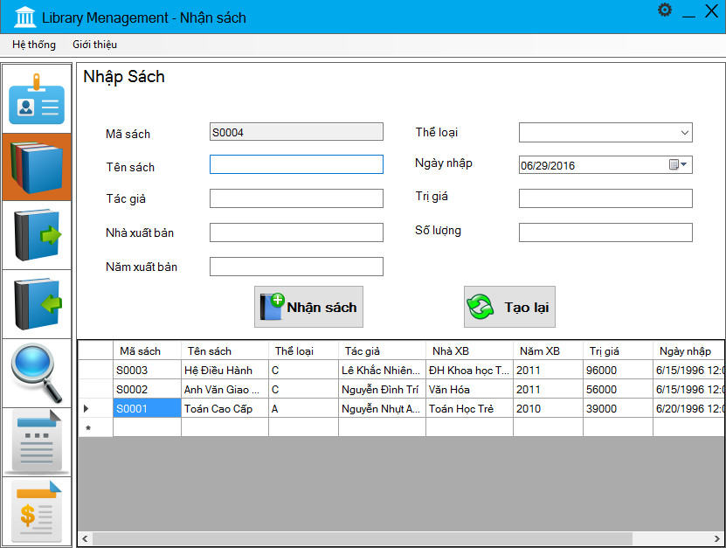

* + 1. Các biến cố
* Biến cố 0: Tạo Mã sách.
* Biến cố 1: Nhận sách.
* Biến cố 2: Tạo lại.

|  |  |  |  |
| --- | --- | --- | --- |
| **BC** | **Điều kiện kích hoạt** | **Xử lý** | **Ghi chú** |
| 0 | Khởi động chức năng | Tự điền mã vào ô Mã Sách | Mã tự tăng |
| 1 | Nhấn nút Nhận sách | - Kiểm tra Năm sản xuất, hồ sơ hợp lệ.  - Nếu hợp lệ lưu hồ sơ và xuất thông báo. | Năm sản xuất <=8 năm |
| 2 | Nhấn nút Tạo lại | Trở về lại giao diện ban đầu |  |

* + 1. Các hàm xử lý

|  |  |  |  |  |  |
| --- | --- | --- | --- | --- | --- |
| STT | Tên hàm | Tham số | Kết quả | Ý nghĩa | Ghi chú |
| 1 | taoMaSach | lastMaSach | Mã sách tiếp theo | Tạo ra mã sách tiếp theo |  |
| 2 | btNhanSach_Click | Không có | Thêm sách mới | Thêm sách mới | Hàm là một sự kiện |
| 3 | btTaoLai_  Click | Không có | Trở về màn hình ban đầu | Tạo lại sách mới | Hàm là một sự kiện |

* + 1. Các sơ đồ phối hợp
* Xử lý biến cố 0:

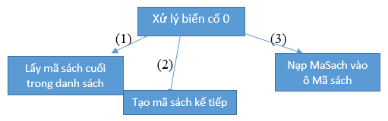

* Xử lý biến cố 1:

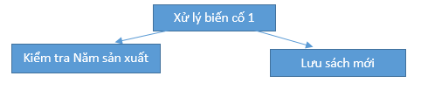

* Xử lý biến cố 2:



* 1. Chức năng mượn sách

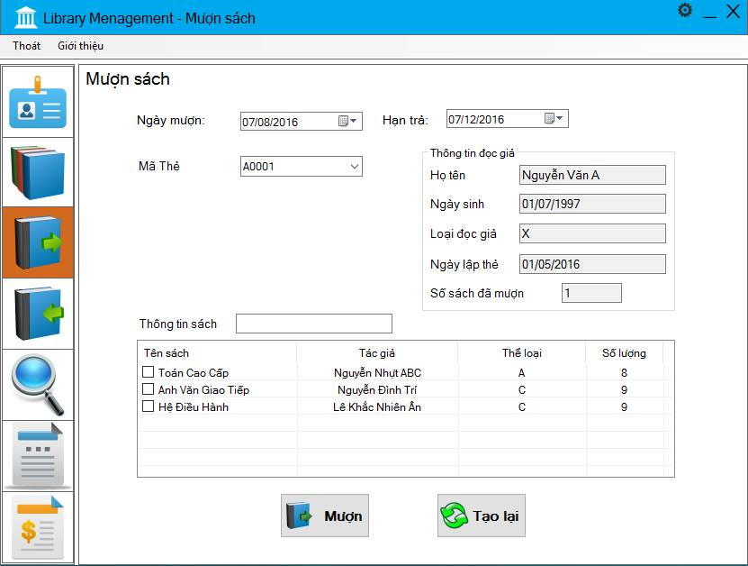

* + 1. Các biến cố
* Biến cố 0: Tạo mã phiếu mượn
* Biến cố 1: Lấy thông tin đọc giả
* Biến cố 2: Lấy thông tin sách
* Biến cố 3: Mượn sách
* Biến cố 4: Tạo lại

|  |  |  |  |
| --- | --- | --- | --- |
| **STT** | **Điều kiện kích hoạt** | **Xử lý** | **Ghi chú** |
| 0 | Khởi động chức năng | Kiểm tra và tính toán Mã phiếu mượn |  |
| 1 | Khi Người dùng nhập xong Mã thẻ | - Kiểm tra xem có tồn tại Mã thẻ hay không  - Nếu không có thì tất cả các ô thông tin hiển thị “null” |  |
| 2 | Khi người dùng nhập xong Thông tin sách | Tìm kiếm những sách có thông tin gàn chính xác với thông tin mà người dùng nhập, sau đó hiển thị lên Danh sách sách (listResult) |  |
| 3 | Khi người dùng chọn nút Mượn sách | - Kiểm tra hạn thẻ giả, số tiền nợ, số sách đã mượn của đọc  - nếu không vi phạm thì Đọc giả đưuọc mượn những sách đã chọn | Hạn thẻ, số tiền nợ, số sách được mượn được quy định trong phần cài đặt |
| 4 | Khi người dùng chọn nút Tạo lại | Tạo lại biểu mẫu |  |

* + 1. Các hàm xử lý

|  |  |  |  |  |  |
| --- | --- | --- | --- | --- | --- |
| **STT** | **Tên hàm** | **Tham số** | **Kết quả** | **Ý nghĩa** | **Ghi chú** |
| 1 | MuonSach_Load | Không | Thông báo người dùng biết nếu hệ thống chưa có đọc giả nào | Kiểm tra xem hệ thống có đọc giả nào chưa | Là hàm sự kiện |
| 2 | taoMaPM | lastMPM | Mã Phiếu mượn tiếp theo | Tạo ra mã Phiếu mượn tiếp theo |  |
| 3 | cbMaThe_SelectedValueChanged | Không | Hiển thị thông tin đọc giả | Kiểm tra và hiển thị thông tin đọc giả | Là hàm sự kiện |
| 4 | txtSach_KeyDown | Không | Hiển thị thông tin sách | Hiển thị sách với thông gần gần chính xác | Là hàm sự kiện |
| 5 | btnMuon_Click | Không | Mượn sách | Mượn sách đưcọ chọn | Là hàm sự kiện |
| 6 | btnTaoLai_Click | Không | Tạo lại biểu mẫu | Tạo lại biểu mẫu | Là hàm sự kiện |

* + 1. Các sơ đồ phối hợp
* Xử lý biến cố 0:

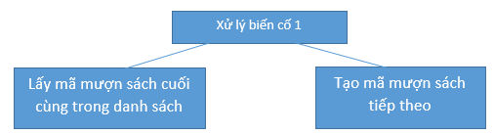

* Xử lý biến cố 1:

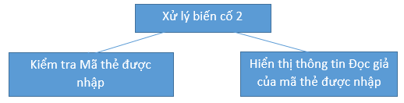

* Xử lý biến cố 2:

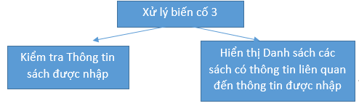

* Xử lý biến cố 3:

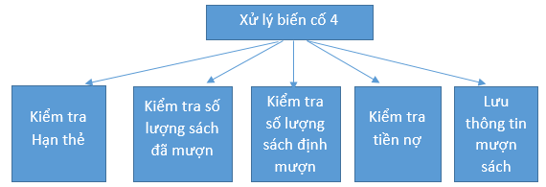

* Xử lý biến cố 4:

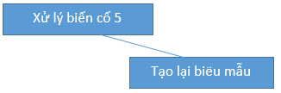

* 1. Chức năng trả sách

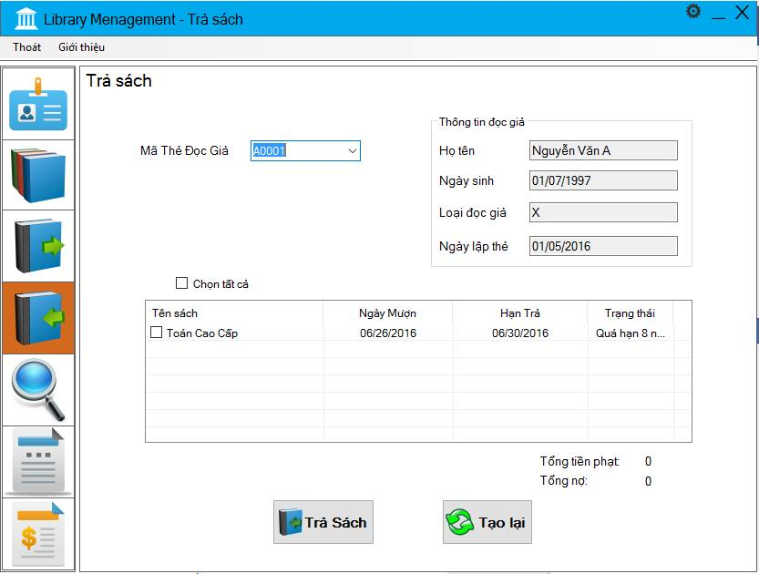

* + 1. Các biến cố
* Biến cố 0: Tạo mã phiếu trả sách
* Biến cố 1: Lấy thông tin đọc giả
* Biến cố 2: Lấy thông tin sách đã mượn nhưng chưa trả
* Biến cố 3: Trả sách
* Biến cố 4: Tạo lại

|  |  |  |  |
| --- | --- | --- | --- |
| **STT** | **Điều kiện kích hoạt** | **Xử lý** | **Ghi chú** |
| 0 | Khi chức năng được chọn | Tạo Mã phiếu Trả sách tiếp theo |  |
| 1 | Khi Người dùng nhập xong Mã thẻ Đọc giả | - Kiểm tra tính hợp lệ của mã thẻ |  |
| 2 | Khi người dùng nhập xong Mã thẻ Đọc giả | Lấy tất cả những sách mà Đọc giả đã mượn nhưng chưa trả và điền vào Danh sách sách đã mượn (listResult) |  |
| 3 | Khi Người dùng chọn Trả sách | Trả những sách được chọn |  |
| 4 | Khi Người dùng chọn Tạo lại | Tạo lại biểu mẫu |  |

* + 1. Các hàm xử lý

|  |  |  |  |  |  |
| --- | --- | --- | --- | --- | --- |
| **STT** | **Tên hàm** | **Tham số** | **Kết quả** | **Ý nghĩa** | **Ghi chú** |
| 1 | TraSach_Load | Không | Thông báo người dùng biết nếu hệ thống chưa có đọc giả nào | Kiểm tra xem hệ thống có đọc giả nào chưa | Là hàm sự kiện |
| 2 | taoMaPT | lastMaPT | Mã Phiếu trả tiếp theo | Tạo ra mã Phiếu trả tiếp theo |  |
| 3 | cbMaThe_SelectedValueChanged | Không | Hiển thị thông tin đọc giả | Kiểm tra và hiển thị thông tin đọc giả | Là hàm sự kiện |
| 4 | ckbChonTatCa_CheckedChanged | Không | Chọn tất cả các sách mà Đọc giả mượn nhưng chưa trả | Chọn tất cả các sách mà Đọc giả mượn nhưng chưa trả | Là hàm sự kiện |
| 5 | listResult_ItemCheck | Không | Chọn sách để trả và kiểm tra tiền phạt nếu sách được trả quá hạn | Chọn sách để trả và kiểm tra tiền phạt nếu sách được trả quá hạn | Là hàm sự kiện |
| 6 | btnTra_Click | Không | Trả những sách được chọn | Trả những sách được chọn | Là hàm sự kiện |
| 7 | btnTaoLai_Click | Không | Tạo lại biểu mẫu | Tạo lại biểu mẫu | Là hàm sự kiện |

* + 1. Các sơ đồ phối hợp
* Xử lý biến cố 0:

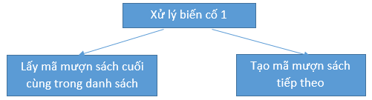

* Xử lý biến cố 1:

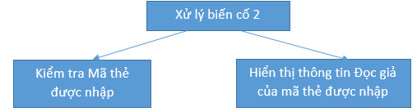

* Xử lý biến cố 2:

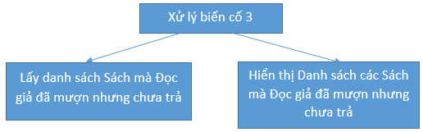

* Xử lý biến cố 3:

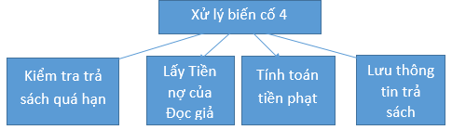

* Xử lý biến cố 4:

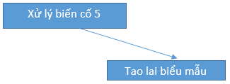

* 1. Chức năng tìm sách

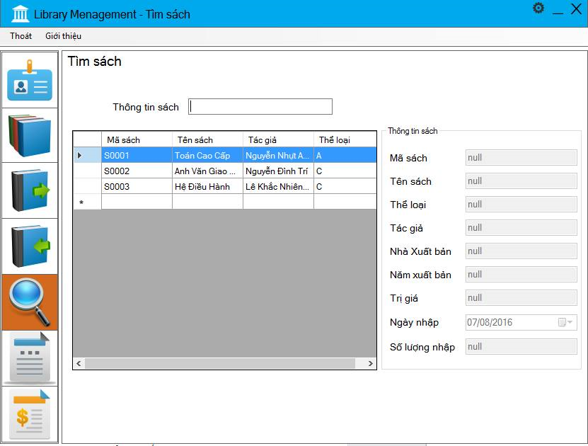

* + 1. Các biến cố
* Biến cố 0: Lấy thông tin sách
* Biến cố 1: Chọn sách
* Biến cố 2: Sửa sách
* Biến cố 3: Xóa sách
* Biến cố 4: Hủy
* Biến cố 5: Cập nhật

|  |  |  |  |
| --- | --- | --- | --- |
| **STT** | **Điều kiện kích hoạt** | **Xử lý** | **Ghi chú** |
| 0 | - Khi người dùng chọn chức năng này  - Khi người dùng nhập xong Thông tin sách | - Khi chọn chức năng: hiển thị tất cả sách trong hệ thống lên Danh sách sách  - Khi người dùng nhập xong thông tin Sách: Tìm kiếm những sách có thông tin gàn chính xác với thông tin mà người dùng nhập, sau đó hiển thị lên Danh sách sách (dtDanhsach) |  |
| 1 | Khi người dùng chọn 1 hàng bất kì trong Danh sách sách | Hiển thị chi tiết thông tin của sách được chọn |  |
| 2 | Khi Người dùng chọn nút Sửa | Các ô thông tin của sách được cho phép sửa | Ban đầu nút Sửa không được hiển thị cho đến khi người dùng chọn 1 sách trong Danh sách sách |
| 3 | Khi Người dùng chọn nút Xóa | Cho phép người dùng xóa sách được chọn | Ban đầu nút Xóa không được hiển thị cho đến khi người dùng chọn 1 sách trong Danh sách sách |
| 4 | Khi Người dùng chọn nút Hủy | Hủy bỏ tất cả các thao tác sửa thông tin trên sách được chọn và các ô thông tin của sách sẽ không cho phép sửa | Ban đầu nút Hủy không được hiển thị cho đến khi người dùng chọn nút Sửa |
| 5 | Khi Người dùng chọn nút Cập nhật | Lưu lại tất cả các thông tin đã được sửa, đồng thời các ô thông tin sẽ không cho phép sửa nữa | Ban đầu nút Sửa không được hiển thị cho đến khi người dùng chọn nút Sửa |

* + 1. Các hàm xử lý

|  |  |  |  |  |  |
| --- | --- | --- | --- | --- | --- |
| **STT** | **Tên hàm** | **Tham số** | **Kết quả** | **Ý nghĩa** | **Ghi chú** |
| 1 | txtSach_KeyDown | Không | Hiển thị sách | Hiển thị sách với thông gần gần chính xác lên Danh sách sách (dtDanhsach) | Là hàm sự kiện |
| 2 | dtDanhsach_CellClick | Không | Hiển thị thông tin chi tiết của sách được | Hiển thị thông tin chi tiết của sách được | Là hàm sự kiện |
| 3 | btnSua_Click | Không | Cho phép sửa thông tin của sách được chọn | Cho phép sửa thông tin của sách được chọn | Là hàm sự kiện |
| 4 | btnXoa_Click | Không | Cho phép xóa sách được chọn | Cho phép xóa sách được chọn | Là hàm sự kiện |
| 5 | btnHuy_Click | Không | Không cho phép sửa thông tin sách | Không cho phép sửa thông tin sách | Là hàm sự kiện |
| 6 | btnCapNhat_Click | Không | Lưu lại tất cả thây đổi và thông báo cho người dùng | Lưu lại tất cả thây đổi và thông báo cho người dùng | Là hàm sự kiện |

* + 1. Các sơ đồ phối hợp
* Xử lý biến cố 0:

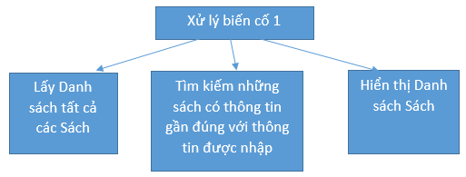

* Xử lý biến cố 1:

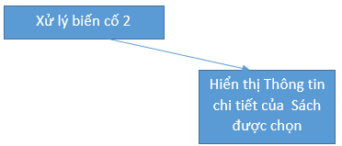

* Xử lý biến cố 2:

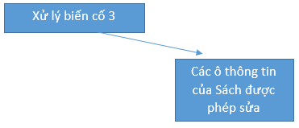

* Xử lý biến cố 3:

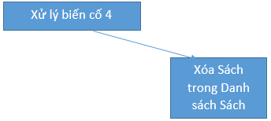

* Xử lý biến cố 4:

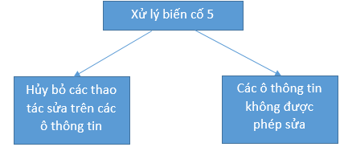

* Xử lý biến cố 5:

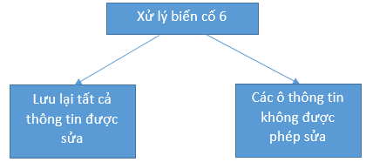

* 1. Chức năng tìm đọc giả

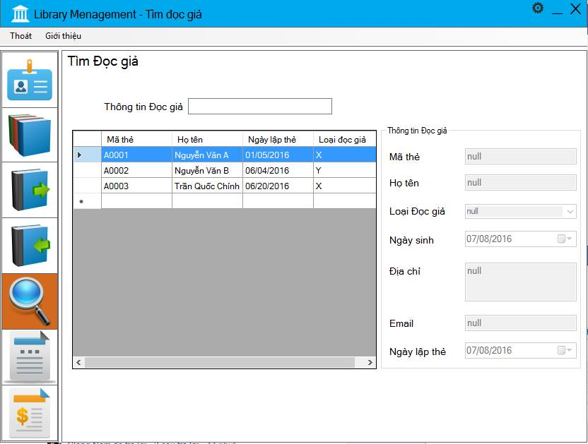

* + 1. Các biến cố

|  |  |  |  |  |
| --- | --- | --- | --- | --- |
| **STT** | **Tên Biến cố** | **Điều kiện kích hoạt** | **Xử lý** | **Ghi chú** |
| 1 | Lấy thông Đọc giả | - Khi người dùng chọn chức năng này  - Khi người dùng nhập xong Thông tin sách | - Khi chọn chức năng này: hiển thị tất cả các Đọc giả trong hệ thống lên Danh sách Đọc giả  - Khi người dùng nhập xong Thông tin Đọc giả: Tìm kiếm và hiển thị đọc giả được tìm kiếm lên Danh sách Đọc giả |  |
| 2 | Chọn Đọc giả | Khi người dùng chọn 1 hàng bất kì trong Danh sách Đọc giả | Hiển thị chi tiết thông tin của Đọc giả được chọn |  |
| 3 | Sửa | Khi Người dùng chọn nút Sửa | Các ô thông tin của Đọc giả được cho phép sửa | Ban đầu nút Sửa không được hiển thị cho đến khi người dùng chọn 1 Đọc giả trong Danh sách Đọc giả |
| 4 | Xóa | Khi Người dùng chọn nút Xóa | Cho phép người dùng xóa Đọc giả được chọn | Ban đầu nút Xóa không được hiển thị cho đến khi người dùng chọn 1 Đọc giả trong Danh sách Đọc giả |
| 5 | Hủy | Khi Người dùng chọn nút Hủy | Hủy bỏ tất cả các thao tác sửa thông tin trên Đọc giả được chọn và các ô thông tin của Đọc giả sẽ không cho phép sửa | Ban đầu nút Hủy không được hiển thị cho đến khi người dùng chọn nút Sửa |
| 6 | Cập nhật | Khi người dùng chọn nút Cập nhật | Lưu lại tất cả các thông tin đã được sửa, đồng thời các ô thông tin sẽ không cho phép sửa nữa | Ban đầu nút Sửa không được hiển thị cho đến khi người dùng chọn nút Sửa |

* + 1. Các hàm xử lý

|  |  |  |  |  |  |
| --- | --- | --- | --- | --- | --- |
| **STT** | **Tên hàm** | **Tham số** | **Kết quả** | **Ý nghĩa** | **Ghi chú** |
| 1 | txtDocGia_KeyDown | Không | Hiển thị Danh sách Đọc giả | Hiển thị Danh sách Đọc giả | Là hàm sự kiện |
| 2 | dtDanhsach_CellClick | Không | Hiển thị thông tin chi tiết của Đọc giả được chọn | Hiển thị thông tin chi tiết của Đọc giả được | Là hàm sự kiện |
| 3 | btnSua_Click | Không | Cho phép sửa thông tin của Đọc giả được chọn | Cho phép sửa thông tin của Đọc giả được chọn | Là hàm sự kiện |
| 4 | btnXoa_Click | Không | Cho phép xóa Đọc giả được chọn | Cho phép xóa Đọc giả được chọn | Là hàm sự kiện |
| 5 | btnHuy_Click | Không | Không cho phép sửa thông tin Đọc giả | Không cho phép sửa thông tin Đọc giả | Là hàm sự kiện |
| 6 | btnCapNhat_Click | Không | Lưu lại tất cả thây đổi và thông báo cho người dùng | Lưu lại tất cả thây đổi và thông báo cho người dùng | Là hàm sự kiện |

* + 1. Các sơ đồ phối hợp
       - Xử lý biến cố 1:

Xử lý biến cố 1

Tìm kiếm Đọc giả có có mã thẻ được nhập

Lấy Danh sách tất cả các Đọc giả

Hiển thị Danh sách Đọc giả

* + - * Xử lý biến cố 2:

Xử lý biến cố 2

Hiển thị Thông tin chi tiết của Đọc giả được chọn

* + - * Xử lý biến cố 3:

Xử lý biến cố 3

Các ô thông tin của Đọc giả được phép sửa

* + - * Xử lý biến cố 4:

Xử lý biến cố 4

Xóa Đọc giả trong Danh sách Đọc giả

* + - * Xử lý biến cố 5:

Xử lý biến cố 5

Hủy bỏ các thao tác sửa trên các ô thông tin

Các ô thông tin không được phép sửa

* + - * Xử lý biến cố 6:

Xử lý biến cố 6

Lưu lại tất cả thông tin được sửa

Các ô thông tin không được phép sửa

* 1. Chức năng lập báo cáo tình hình mượn sách



|  |  |  |  |
| --- | --- | --- | --- |
| STT | Tên xử lý | Điều kiện gọi thực hiện | Ghi chú |
| 1 | Chọn tháng | Sau khi người dùng chọn tháng muốn báo cáo tình hình mượn sách | Default : Tháng hiện tại |
| 2 | Chọn năm | Sau khi người dùng chọn năm muốn báo cáo tình hình mượn sách | Default : Năm hiện tại |
| 3 | Nút báo cáo | Sau khi người dùng nhấp vào báo cáo .sau khi đã chọn | * |
| 4 | Trang báo cáo | Sau khi đã bấm nút báo cáo , hiện ra danh sách tương ứng đã chọn phù hợp thời gian | * |

* 1. Chức năng lập báo cáo sách trả trể

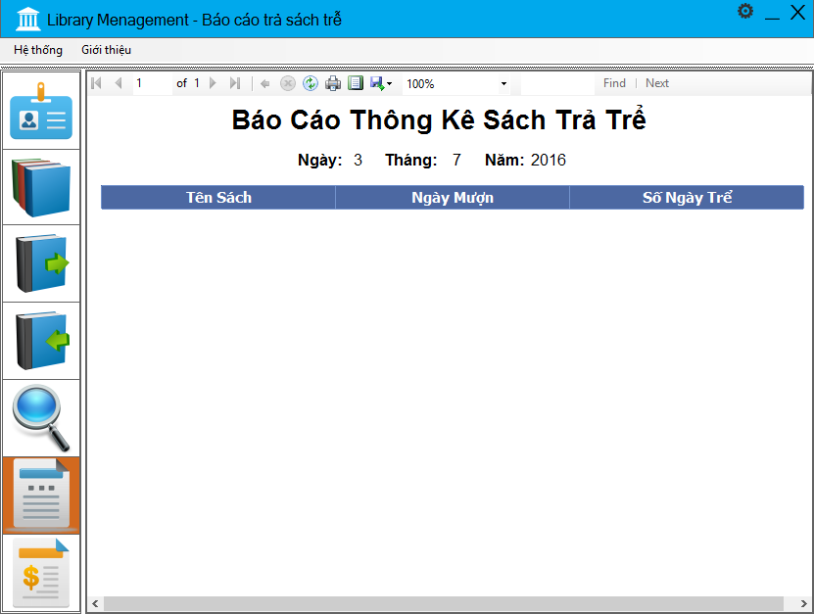

3.9.1 Các biến cố

* Biến cố 0 : Lấy thông tin
* Biến cố 1 : Cập nhật
* Biến cố 2 : In Phiếu
* Biến cố 3 : Tìm kiếm

|  |  |  |  |
| --- | --- | --- | --- |
| **BC** | **Điều kiện kích hoạt** | **Xử lý** | **Ghi chú** |
| 0 | Tự động | Lấy thông tin báo cáo cho theo ngày tháng |  |
| 1 | Nhấn nút cập nhật | Cập nhật lại báo cáo |  |
| 2 | Nhấn nút in phiếu | In ra phiếu báo cáo cho người dùng |  |
| 3 | Nhấn nút Tìm (Find) | Tìm kiếm trong báo cáo và đưa người dùng đến từ khóa cần tìm |  |

* + 1. Các hàm xử lý

|  |  |  |  |  |  |
| --- | --- | --- | --- | --- | --- |
| STT | Tên hàm | Tham số | Kết quả | Ý nghĩa | Ghi chú |
| 1 | LayThongTinBC() | Không có | Trả về bản báo cáo | Để lập báo cáo góp phần giúp việc quản lý hiệu quả | Không được null |
| 2 | btnCapNhat_Click | Không có | Báo cáo mới nhất | Cập nhật báo cáo | Hàm là một sự kiện |
| 3 | btnInPhieu_Click | Không có | In ra phiếu báo cáo | Dễ quan sát, thống kê | Hàm là một sự kiện – Đòi hỏi chức năng phải sử dụng máy in |
| 4 | btnTim_Click | Từ khóa | Có hoặc không | Giúp người dùng tìm kiếm dữ liệu theo từ khóa | Hàm là một sự kiện |

3.9.3 Các sơ đồ phối hợp

* Xử lý biến cố 0:

Lấy thông tin ô chọn thực hiện hàm LayThongTinBC()

(Tiền nợ, tổng nợ,…)

Xử lý biến cố 0

* Xử lý biến cố 1:

Cập nhật báo cáo ở bản mới nhất .

Xử lý biến cố 1

* Xử lý biến cố 2:

In phiếu báo cáo – cập nhật csdl

Xử lý biến cố 2

* Xử lý biến cố 3:

Tìm kiếm dữ liệu theo từ khóa cho người dùng

Xử lý biến cố 3

* 1. Chức năng lập phiếu thu tiền phạt

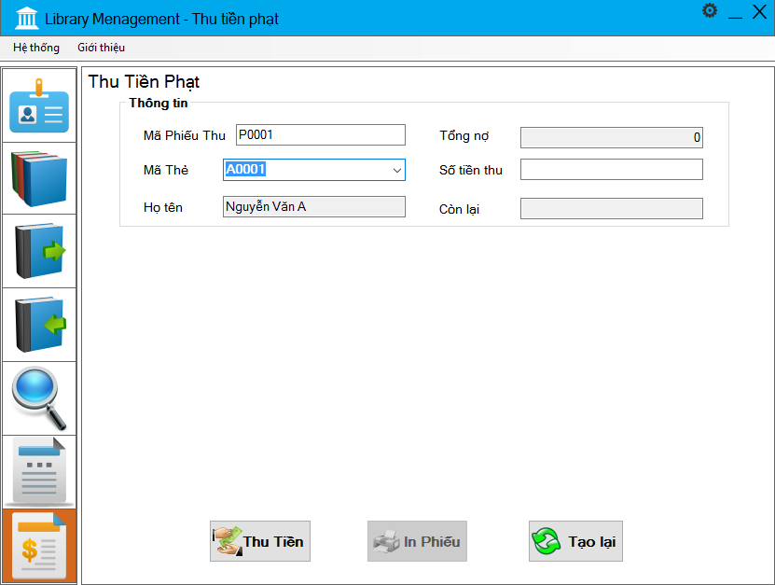

* + 1. Các biến cố
* Biến cố 0: Chọn mã đọc giả
* Biến cố 1: Lấy thông tin Đọc giả(Tổng nợ, số tiền thu, còn lại)
* Biến cố 2: Thu tiền
* Biến cố 3 : Tạo lại
* Biến cố 4 : In Phiếu

|  |  |  |  |
| --- | --- | --- | --- |
| **BC** | **Điều kiện kích hoạt** | **Xử lý** | **Ghi chú** |
| 0 | Người dùng chọn | Người dùng chọn đọc giả cần thu tiền |  |
| 1 | Sau khi chọn – tự binding | Lấy thông tin đọc giả hiện tại dựa theo mã đọc giả đã chọn |  |
| 2 | Nhấn nút thu tiền | Kiểm tra thông tin đọc giả trong thư viện.  Nếu có tiến hành tính tiền thu tương ứng |  |
| 3 | Nhấn nút tạo lại | Về lại màn hình đầu |  |
| 4 | Nhấn nút in phiếu | In ra phiếu thu tiền cho đọc giả đã chọn |  |

* + 1. Các hàm xử lý

|  |  |  |  |  |  |
| --- | --- | --- | --- | --- | --- |
| STT | Tên hàm | Tham số | Kết quả | Ý nghĩa | Ghi chú |
| 1 | LayThongTinDG() | Không có | Trả về thông tin đọc giả theo ô chọn mã đọc giả | Để tìm kiếm thông tin đọc giả theo dữ liệu mã đọc giả đã chọn | Không được null |
| 2 | btnThuTien_Click | Không có | In ra bảng tiền thu tương ứng | Để thu tiền phạt đọc giả trong thư viện | Hàm là một sự kiện |
| 3 | btnTaoLai_Click | Không có | Về lại trang ban đầu | Xóa nội dung đã chọn ban đầu | Hàm là một sự kiện |
| 4 | btnInPhieu_Click | Không có | In ra phiếu thu tiền | Thu tiền phạt | Hàm là một sự kiện – Đòi hỏi chức năng phải sử dụng máy in |

* + 1. Các sơ đồ phối hợp
* Xử lý biến cố 0:

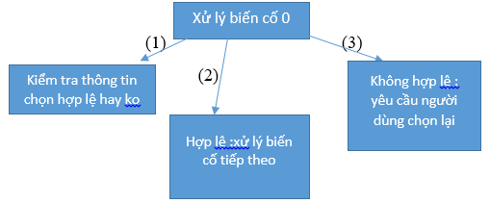

* Xử lý biến cố 1:

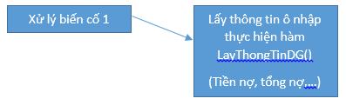

* Xử lý biến cố 2:

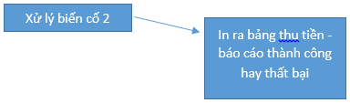

* Xử lý biến cố 3:

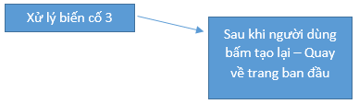

* Xử lý biến cố 4:

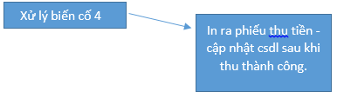

* 1. Chức năng thay đổi quy định

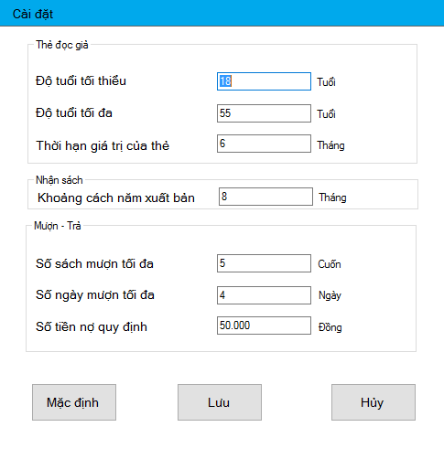

* Biến cố 0: Hiển thị Quy định hiện thời
* Biến cố 1: Thay đổi quy định
* Biến cố 2: Trở về quy định mặc định
* Biến cố 3: Hủy thao tác
  + 1. Các biến cố

|  |  |  |  |
| --- | --- | --- | --- |
| **BC** | **Điều kiện kích hoạt** | **Xử lý** | **Ghi chú** |
| **0** | **Khi người dùng chọn chức năng** | **Hiển thị thông tin các quy định hiện thời của phần mềm** |  |
| **1** | **Khi người dùng chọn Lưu** | **Thay đổi các quy định người dùng đã nhập** |  |
| **2** | **Khi người dùng chọn Mặc định** | **Trở về lại các quy định mặc định của phần mềm** |  |
| **3** | **Khi người dùng chọn Hủy** | **Hủy thao tác và thoát chức năng** |  |

* + 1. Các hàm xử lý

|  |  |  |  |  |  |
| --- | --- | --- | --- | --- | --- |
| STT | Tên hàm | Tham số | Kết quả | Ý nghĩa | Ghi chú |
| 1 | LoadDatabase | Không có | Các quy định hiện thời hiện lên form | Cho người dùng biết các quy định hiện tại |  |
| 2 | btnLuu_Click | Không có | Lưu thay đổi các quy định | Lưu quy định mới |  |
| 3 | btnMacDinh_Click | Không có | Hiện các quy định mặc định của phần mềm | Trở về quy định ban đầu |  |
| 4 | btnHuy_Click | Không có | Hủy thao tác và thoát form | Hủy thao tác và thoát form |  |

* + 1. Các sơ đồ phối hợp
* Xử lý biến cố 0:

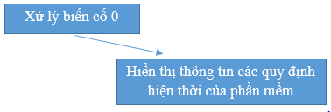

* Xử lý biến cố 1:

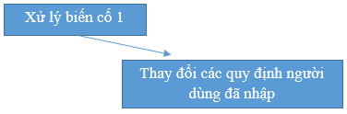

* Xử lý biến cố 2:

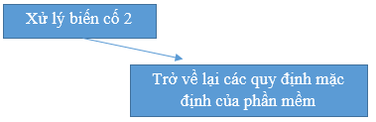

* Xử lý biến cố 3:

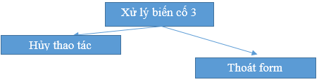

* + - 1. Thiết kế kiến trúc

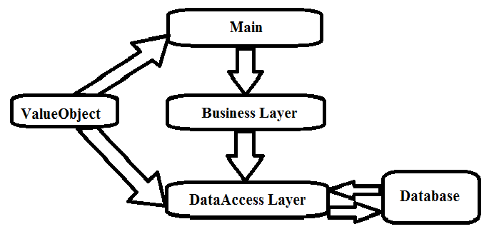

4.1 ValueObject

|  |  |  |
| --- | --- | --- |
| **STT** | **Thành Phần** | **Diễn giải** |
| 1 | Lớp En_LapThe | Gồm những thực thể liên quan đến **thẻ đọc giả** mô tả những đối tượng thông tin mà hệ thông xử lý. |
| 2 | Lớp En_NhanSach | Gồm những thực thể liên quan đến **sách** mô tả những đối tượng thông tin mà hệ thông xử lý. |
| 3 | Lớp En_MuonSach | Gồm những thực thể liên quan đến **phiếu mượn** mô tả những đối tượng thông tin mà hệ thông xử lý. |
| 4 | Lớp En_TraSach | Gồm những thực thể liên quan đến **phiếu trả** mô tả những đối tượng thông tin mà hệ thông xử lý. |
| 5 | Lớp En_ThuTienPhat | Gồm những thực thể liên quan đến **phiếu thu tiền phạt** mô tả những đối tượng thông tin mà hệ thông xử lý. |
| 6 | Lớp En_CaiDat | Gồm những thực thể liên quan đến **cài đặt** mô tả những đối tượng thông tin mà hệ thông xử lý. |

4.2 DataAcessLayer

|  |  |  |
| --- | --- | --- |
| **STT** | **Thành Phần** | **Diễn giải** |
| 1 | Lớp Sql_LapThe | Lưu trữ là truy xuất dữ liệu từ cơ sở dữ liệu liên quan đến Thẻ đọc giả |
| 2 | Lớp Sql_NhanSach | Lưu trữ là truy xuất dữ liệu từ cơ sở dữ liệu liên quan đến Nhận sách |
| 3 | Lớp Sql_MuonSach | Lưu trữ là truy xuất dữ liệu từ cơ sở dữ liệu liên quan đến Mượn sách |
| 4 | Lớp Sql_TraSach | Lưu trữ là truy xuất dữ liệu từ cơ sở dữ liệu liên quan đến Trả sách |
| 5 | Lớp Sql_ThuTienPhat | Lưu trữ là truy xuất dữ liệu từ cơ sở dữ liệu liên quan đến Thu tiền phạt |
| 6 | Lớp Sql_CaiDat | Lưu trữ là truy xuất dữ liệu từ cơ sở dữ liệu liên quan đến Cài đặt |
| 7 | Lớp Sql_TimSach | Lưu trữ là truy xuất dữ liệu từ cơ sở dữ liệu liên quan đến Tìm sách |
| 8 | Lớp Sql_TimTV | Lưu trữ là truy xuất dữ liệu từ cơ sở dữ liệu liên quan đến Tìm đọc giả |

4.3 BusinessLayer

|  |  |  |
| --- | --- | --- |
| **STT** | **Thành Phần** | **Diễn giải** |
| 1 | Lớp Bus_LapThe | Cung cấp dịch vụ từ lớp Sql_LapThe |
| 2 | Lớp Bus_NhanSach | Cung cấp dịch vụ từ lớp Sql_NhanSach |
| 3 | Lớp Bus_MuonSach | Cung cấp dịch vụ từ lớp Sql_MuonSach |
| 4 | Lớp Bus_TraSach | Cung cấp dịch vụ từ lớp Sql_TraSach |
| 5 | Lớp Bus_ThuTienPhat | Cung cấp dịch vụ từ lớp ThuTienPhat |
| 6 | Lớp Bus_CaiDat | Cung cấp dịch vụ từ lớp CaiDat |
| 7 | Lớp Bus_TimSach | Cung cấp dịch vụ từ lớp Sql_TimSach |
| 8 | Lớp Bus_TimTV | Cung cấp dịch vụ từ lớp Sql_TimTV |

4.4 Main

|  |  |  |
| --- | --- | --- |
| **STT** | **Thành Phần** | **Diễn giải** |
| 1 | Form Login | Xử lý và cho phép đăng nhập |
| 2 | Form LibraryManagement | Giao diện chính của phần mềm |
| 3 | UserControl LapThe | Xử lý và cho phép người dùng lập thẻ đọc giả |
| 4 | UserControl NhanSach | Xử lý và cho phép người dùng nhận thêm sách mới |
| 5 | UserControl MuonSach | Xử lý và cho đọc giả mượn sách |
| 6 | UserControl TraSach | Xử lý và nhận sách trả từ đọc giả |
| 7 | UserControl TienPhat | Xử lý và lập phiếu thu tiền phạt |
| 8 | UserControl TimSach | Xử lý tìm sách, các thao tác xóa, sửa sách |
| 9 | UserControl TimTV | Xử lý tìm đọc giả, các thao tác xóa sửa đọc giả |
| 10 | UserControl BaoCaoMuonSach | Xử lý và lập báo cáo tình hình mượn sách theo tháng |
| 11 | UserControl BaoCaoTraSachTre | Xử lý và lập báo cáo sách trả trể |
| 12 | Form CaiDat | Xử lý và thay đổi quy định của phần mềm |
| 13 | Form ThongTin | Thông tin của phần mềm |

1. **CHƯƠNG 5: CÀI ĐẶT**
   * + 1. Công nghệ sử dụng

* Microsoft Visual Studio 2013
* Microsoft Sql Server Management Studio 2012
  + - 1. Vẫn đề khi cài đặt

Cần phải thay đổi chuỗi ConnectionString khi cài đặt.

* + - 1. Mô tả giải pháp và kỹ thuật

B1: Trong lớp Sql_LapThe chúng ta cần thay đổi Data Source trong chuỗi kết nối.

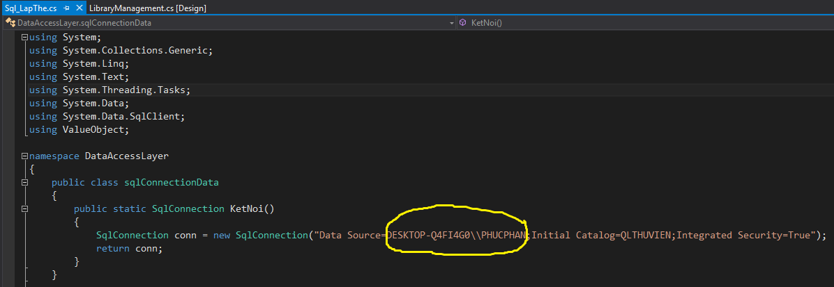

B2: Vào App.config trong project Main thay đổi chuỗi connectionString như giống B1 và xóa đi một dấu “/” của tên Data Source.

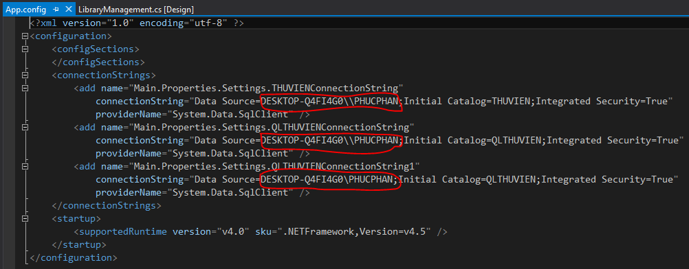

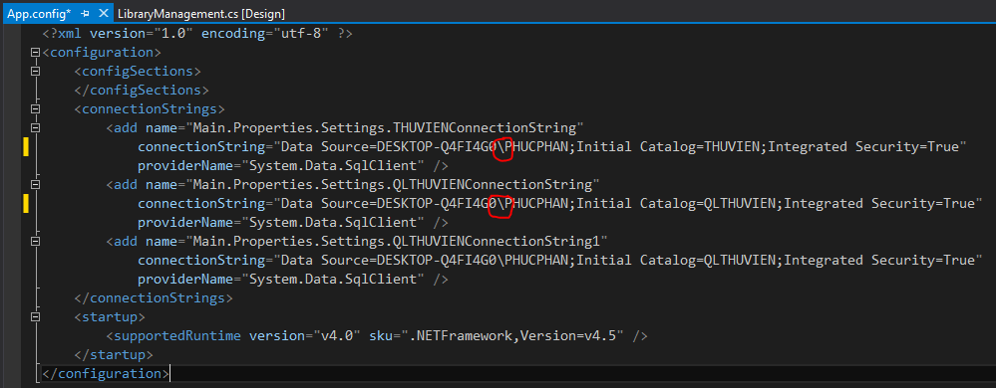

1. **CHƯƠNG 5: KIỂM THỬ**

|  |  |  |  |  |
| --- | --- | --- | --- | --- |
| **GUI SCREEN DESIGN CHECKLIST** | | | | |
|  | **Yes** | **No** | **N/A** | **Remarks** |
| **Thành phần cửa sổ** | | | | |
| có dùng các các loại correct window (ví dụ: primary window, dialog box, property sheet) không? | X |  |  |  |
| Thành phần cơ bản (ví dụ, thanh tiêu đề, thanh cuộn ngang và dọc) có được sử dụng một cách nhất quán và thiết lập tiêu chuẩn? | X |  |  |  |
| Màn hình có xác định các thông tin trong cửa sổ hiện tại hoặc hiển thị tên mục của nút lệnh mà gọi cửa sổ không? | X |  |  |  |
| Thanh trạng thái có được sử dụng để hiển thị các thông tin hữu ích về màn hình hiện tại cũng như giúp đỡ context-sensitive cho mục thanh trình đơn hiện tại, công cụ bar mục hoặc các đối tượng đồ họa không? |  |  | X |  |
| Menu (bao gồm cửa sổ bật lên và cascading) có được xác định một cách nhất quán và thiết lập tiêu chuẩn (ví dụ, tập tin trình đơn đầu tiên, menu chỉnh sửa đơn thứ hai, giúp cuối) không? | X |  |  |  |
| Các item trong menu có tập hợp lại với nhau và tách biệt trực quan bằng dòng không? | X |  |  |  |
| Các item thường dùng trong menu có được xếp lên đầu hay không? | X |  |  |  |
| Thanh công cụ có cho phép người dùng lựa chọn phương pháp để truy cập quy trình thường gặp không? |  | X |  |  |
| Các item có được nhóm theo chức năng không? | X |  |  |  |
| **Các đối tượng đồ họa** | | | | |
| Các static text có rõ ràng, súc tích và có ý nghĩa không? | X |  |  |  |
| Có đảm bảo các static text được giải thích rõ ràng và các từ viết tắt chỉ sử dụng khi đấu cách bị giới hạn không? | X |  |  |  |
| Các static text có được đặt trên màn hình theo chuẩn dự án (ví dụ: nhãn trường bên trái vùng nhập liệu) không? | X |  |  |  |
| Có đồng nhất static text đầu vào có theo tiêu chuẩn project không ? | X |  |  |  |
| Static text có chuyển thành chữ hoa theo chuẩn dự án không? | X |  |  |  |
| Stactic text có tuân theo sự nhất quán về thuật ngữ của dự án (Employee No., Employee Number, or Employee #) không? | X |  |  |  |
| Các nút có tuân theo chuẩn kích thước và vị trí của dự án ( chẳng hạn như, nút Huỷ bỏ có cùng kích thước và dưới nút OK ) không? | X |  |  |  |
| list view có được dùng để cho phép tập hợp những item cùng cấp như file, thư mục, để hiển thị và điều khiển? |  | X |  |  |
| Xem cây có được sử dụng để cho phép tập hợp các mục, chẳng hạn như các tập tin hoặc thư mục, sẽ được hiển thị, và được chế tác trong thay đổi thứ bậc cấp? |  | X |  |  |
| Cửa sổ  pop - up có cho người dùng truy cập thông tin về thuộc tính của đối tượng hoặc thực hiện tác vụ cụ thể trên đối tượng không? |  | X |  |  |
| Các nút lệnh có được sử dụng để kích hoạt các quá trình ứng dụng không? | X |  |  |  |
| Những single line edits được dùng để nhập và hiển thị dữ liệu có cần thiết không? | X |  |  |  |
| Những muti-line edits được dùng để nhập và hiển thị dữ liệu có cần thiết không? |  | X |  |  |
| Có đòi hỏi Text boxes cần có chức năng in ấn, kéo thả, lựa chọn hoặc dịnh dạng font chữ (ví dụ: in đậm, in nghiêng, gạch dưới ....) không? |  | X |  |  |
| checkboxes có được sử dụng để hiển thị những lựa chọn bật tắt độc lập không ? | X |  |  |  |
| radio buttons có được sử dụng để hiển thị hai hay nhiều bộ khác biệt nhau không? |  | X |  |  |
| Có thể lựa chọn những list boxes được sử dụng để cho phép người dùng chọn một hoặc nhiều mục từ danh sách động không? |  | X |  |  |
| Có thể lựa chọn những tùy chỉnh cho mọi list boxes không? |  | X |  |  |
| Có thể chọn những dropdown list boxes dùng để cho phép người dùng lựa chọn những mục từ danh sách không? |  | X |  |  |
| Có thể lựa chọn những tùy chỉnh cho mọi dropdown list boxes không? |  | X |  |  |
| Có thể lựa chọn những combo boxes dùng đê cho phép người dùng chọn những mục trong danh sách hoặc nhập giá trị không có trong danh sách không? |  | X |  |  |
| Spin boxes có được sử dụng để cho phép người dùng chọn một cách thay thế được xác định bằng thứơc cuộn hoặc "quay" qua các lựa chọn không? |  | X |  |  |
| Thanh trượt hoặc trackbars có được sử dụng để cho phép người dùng để thiết lập một giá trị trong một loạt liên tục (ví dụ, khối lượng hoặc độ sáng)không? |  | X |  |  |
| Group boxes với những tiêu đề phù hợp có được sử dụng để cho phép người dùng trình bày những đối tượng liên quan (ví dụ, related checkboxes or radio buttons, ….)? |  | X |  |  |
| **Sự hoạt động của GUI** | | | | |
| Có cung cấp chức năng bàn phím không? | X |  |  |  |
| Các tổ hợp phím tắt có được cung cấp như một phương thức để kích hoạt các items và button trong menu khi thích hợp, thông qua bàn phím (ví dụ: Alt+F chọn File menu) không? | X |  |  |  |
| Các tổ hợp phím tắt có được cung cấp như một phương thức điều khiển pulldown hoặc cascading menu (ví dụ: ctrl + S lưu tài liệu) không? |  | X |  |  |
| Có thể dùng chuột và bàn phím để chuyển hướng, thao tác hay tương tác (ví dụ: TAB, SHIFT + TAB, nhấn đúp, lựa chọn các yếu tố và các đối tượng, kéo và thả) không ? | X |  |  |  |
| Vô hiệu hóa có được sử dụng để chỉ ra cho người dùng khi hành động (bao gồm cả lựa chọn item trong menu thể và sử dụng các đối tượng như hộp kiểm) không hợp lệ, tạm thời không sẵn dùng hoặc không liên quan đến trạng thái hiện tại của cửa sổ không? |  | X |  |  |
| Con trỏ chuột có thay đổi để chỉ ra khi người dùng cố gắng để có hành động không phù hợp (ví dụ: khi các điểm đến cho một hành động kéo và thả là không hợp lệ) không? | X |  |  |  |
| Con trỏ chuột để thay đổi (ví dụ, một đồng hồ cát) để thông báo cho người dùng một chờ đợi ngắn không? | X |  |  |  |
| Có cung cấp progress indicator (thanh tiến độ) cho nhiệm vụ thời gian dài để hiển thị toàn bộ thời gian thực hiện và vị trí hiện tại trong khoảng thời gian thực hiện (ví dụ: performing a month-end close) không? |  | X |  |  |
| Những ảnh động điều khiển có được sử dụng để chỉ ra hệ thống hoạt động khi tổng thời lượng của thao tác là không rõ (ví dụ: hình ảnh động một kính lúp xoay trên một tài liệu được sử dụng để chỉ ra rằng một hoạt động tìm kiếm tiến hành)? |  | X |  |  |
| Âm thanh có được sử dụng để cảnh báo một hành động gây hại hay báo hiệu hoàn thành nhiệm cụ không? |  | X |  |  |
| **Những cân nhắc trong thiết kế tổng quát** | | | | |
| Có cung cấp trợ giúp online cho màn hình và các nhiệm vụ không? |  | X |  |  |
| Màn hình có cung cấp tính năng quay trở lại hoặc hủy bỏ khi người dùng có 1 hành động lỗi không? | X |  |  |  |
| Có hiển thị thông báo khi có lỗi hay một vấn đề nào đó không? | X |  |  |  |
| Có hiển thị thông báo khi cần nhập dữ liệu chính xác (ví dụ: “Số nhân viên phải là số”) không? | X |  |  |  |
| Có thông báo lỗi theo tiêu chuẩn của dự án cho các thuật ngữ phù hợp (ví dụ: employee no., employee number, or employee #) không? | X |  |  |  |
| Màu sắc có được sử dụng theo tiêu chuẩn dự án để thống nhất và theo nguyên tắc quy định trong thiết kế giao diện đồ họa người dùng không? | X |  |  |  |
| Font chữ có được sử dụng theo tiêu chuẩn dự án để thống nhất và theo nguyên tắc quy định trong thiết kế giao diện đồ họa người dùng không? | X |  |  |  |
| Màn hình có tuân theo tiêu chuẩn của dự án về góc nhìn, bóng mờ và hiển thị ba chiều không? | X |  |  |  |
| Màn hình có tổ chức tốt và dễ sử dụng không? | X |  |  |  |
| Màn hình có được biên soạn cẩn thận không? | X |  |  |  |
| Các field và đối tượng có được đồng bộ thích hợp không? | X |  |  |  |
| Các thông tin có sắp xếp đối xứng với khoảng cách thích hợp giữa các thành phần không? | X |  |  |  |
| Các thông tin liên quan có được nhóm lại với nhau không? | X |  |  |  |
| Nếu cần thiết để cung cấp nhiều màn hình cho một mảnh của dữ liệu logic, thông tin liên quan nằm cùng trên một màn hình? |  |  | X |  |
| Những field quan trọng có nằm ở nơi dễ nhìn không? | X |  |  |  |
| Các thông tin có được sắp xếp theo tứ tự mà người dùng cần không? | X |  |  |  |
| Các thông tin có được truyền từ field này sang field khác không? | X |  |  |  |
| Nếu màn hình được sử dụng để nhập hoặc hiển thị các dữ liệu đã được điền bằng tay từ một mẫu giấy, thì màn hình giống như các nguồn tài liệu để hỗ trợ người dùng trong công việc của họ không? |  |  | X |  |
| Những field tùy chọn hoặc bắt buộc có được đánh dấu để phân biệt một cách rõ ràng không? | X |  |  |  |
| Có cung cấp giá trị mặc định trong những field thích hợp không? | X |  |  |  |
| Các field có đủ rộng để xử lý tất cả các mục hợp lệ không? | X |  |  |  |
| Chuỗi số dữ liệu có được tách ra để giảm lỗi (ví dụ: số điện hiển thị là (206) 555-1212 chứ không phải là 2065551212) không? |  | X |  |  |
| Thông tin bổ sung (ví dụ: phạm vi của các mục hợp lệ hoặc hướng dẫn)có được cung cấp trên màn hình để hỗ trợ người dùng trong trường hợp thích hợp không? |  | X |  |  |
| Các nhóm field có được đặt ở vị trí thích hợp theo yêu cầu dự án ( ví dụ: ID, tên và số điện thoại của công ty luôn luôn ở góc trên cùng bên phải của màn hình)? | X |  |  |  |
| **Xét tính quốc tế** |  |  |  |  |
| Màn hình có được thiết kế để phù hợp với yêu cầu quốc tế không? |  | X |  |  |
| Các text có dễ dịch (không có tiếng lóng, viết tắt, tiếng địa phương…) | X |  |  |  |
| Không gian màn hình có đủ cho các text mở rộng không? | X |  |  |  |
| Những biểu tượng, hình ảnh có mang tính thông dụng (tránh những biểu tượng, hính ảnh chỉ có ở một quốc gia nào đó) không? | X |  |  |  |

1. **CHƯƠNG 6: KẾT LUẬN**

* Lời đầu tiên, nhóm chúng em xin chân thành cám ơn thầy cô đã cung cấp cho chúng em những kiến thức hết sức bổ ích về môn học này, cũng như những kỹ năng cần thiết trong lập trình qua những đề tài mang tính thực tế cao và gần gũi với đồi sống. Qua đó, chúng em đã tích lũy nhiều ký thuật cũng như là kinh nghiệm quý báu.
* Sau quá trình cài đặt và phát triển ứng dụng quản lý giải bóng đá vô địch quốc gia đã hoàn thành. Tuy còn nhiều thiếu sót những cũng đã cơ bản hoàn thiện được những chức năng cần có, mong thầy cô có thể góp ý để giúp chúng em phát triển hoàn thiện ứng dụng.

1. **CHƯƠNG 7: TÀI LIỆU THAM KHẢO**
2. Thư viện lập trình online <http://msdn.microsoft.com/en-US/>
3. Diễn đàn động đồng C việt <http://diendan.congdongcviet.com/>
4. Diễn đàn StackOverFlow: <http://stackoverflow.com/>
5. Blog SQL Viet http:www.sqlviet.com/
6. Trang chủ DotnetBar http:www.devcomponents.com
7. Và một số tài liệu tham khảo, nguồn khác.